**Проект «Кидбург»**

**(город профессий)**

**Создание детской мобильной игровой комнаты –**

**как одно из направлений работы с детьми дошкольного возраста**

**по ранней профориентации**

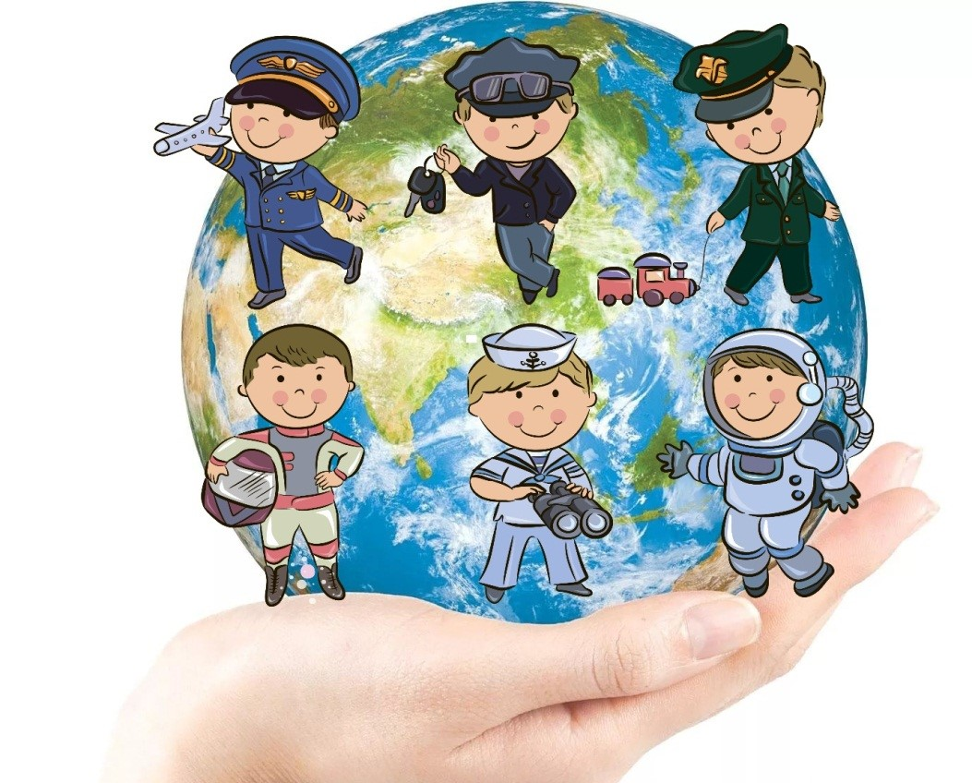

**Содержание**

1. Актуальность………………………………………………………………..4

2. Нормативно правовое обеспечение проекта……………………………....5

3. Цель и задачи проекта……………………………………………………....6

4.Основная идея проекта……………………………………………………....6

5.Обоснование значимости проекта…………………………………………..9

6. Практическая значимость и перспективы развития проекта…………….9

7. Основные принципы………………………………………………………..10

8. Методы формирования профориентационной компетентности…………11

9. Этапы реализации проекта………………………………………………....13

Список литературы……………………………………………………………14

Приложение…………………………………………………………………....15

1. **Актуальность**

На современном этапе в системе образования происходит процесс модернизации с учётом актуальных тенденций государственной политики. Инновационные процессы в системе образования требуют новой организации системы в целом. Согласно Закону РФ «Об образовании в Российской федерации» от 29.12.2012 №273-ФЗ в статье 64 говорится, что процесс дошкольного образования «направлен на формирование общей культуры, развитие физических, интеллектуальных, эстетических и личностных качеств, формирование предпосылок учебной деятельности, сохранение и укрепление здоровья детей дошкольного возраста». Особое значение придается дошкольному воспитанию и образованию. В связи с этим перед ДОУ поставлена задача использования современных, эффективных и инновационных средств развития ребёнка. Инновационная деятельность должна ориентироваться на совершенствование учебно-методического, кадрового, организационного, материально-технического обеспечения ДОУ, организации социального партнёрства.

Как правило, профориентация начинается лишь в старших классах общеобразовательных школ. Ребёнок не успевает сделать осознанный выбор, поскольку перечень предлагаемых профессий мал, знания о них минимальны и даются эпизодически.

А ведь скрытые резервы профориентации таятся не только в начальном звене обучения, но и на этапе дошкольного детства. Раннее начало подготовки ребенка к выбору будущей профессии заключается не в навязывании ребенку того, кем он должен стать, по мнению родителей (потому что, к примеру, многие в роду работают в этой сфере), а в том, чтобы познакомить ребенка с различными видами труда, чтобы облегчить ему самостоятельный выбор в дальнейшем. В рамках преемственности по профориентации детский сад является первоначальным звеном в единой непрерывной системе образования. Именно в ДОУ дети знакомятся с многообразием и широким выбором профессий.

В зависимости от способностей, психологических особенностей темперамента и характера, от воспитания ребенка и привития ему ценности труда у детей формируется система знаний о профессиях, интересы и отношение к определенным видам деятельности. В детском саду на данном этапе необходимо создать определенную наглядную основу, окружающую обстановку на которой в последующем будет базироваться дальнейшее развитие профессионального самосознания.

 Создавшаяся ситуация заставила нас по – новому взглянуть на организацию профориентационной работы, начинать которую необходимо сейчас. Чем разнообразнее представления дошкольника о мире профессий, тем этот мир ярче и привлекательнее для него. Основой ранней профориентации является формирование у дошкольников эмоционального отношения к профессиональному миру, предоставление ему возможности использовать свои силы в доступных видах деятельности. Формирование представлений дошкольников о мире труда и профессий – это необходимый процесс, актуальный в современном мире. Поэтому назрела необходимость целенаправленной работы с детьми по формированию знаний о труде взрослых, о профессиях родителей.

**Перед нами возник вопрос:** Какие необходимо создать условия для реализации системной и комплексной работы по ранней профориентационной подготовки детей в дошкольном учреждении?

Решение этого вопроса привело нас к необходимости поиска вариативных форм дошкольного образования, обеспечивающих создание условий для ранней профориентационной работы. А именно организовать развивающую предметно-пространственную среду для ранней профориентации детей дошкольного возраста посредством создания детской мобильной игровой комнаты - ***«Кидбург (город профессий)»***

**Тип проекта** информационно-ориентированный, групповой.

**Вид проекта** долгосрочный.

**Сроки реализации** сентябрь 2024 - март 2025г.

**Участники проекта** воспитанники с 3 - 7 лет, педагоги ДОУ, родители (законные представители) воспитанников.

**Место реализации** МБДОУ «ДС № 27»

1. **Нормативно-правовое обеспечение**

* Федеральный закон Российской Федерации от 29. 12. 2012 № 273-ФЗ «Об образовании в РФ».
* Федеральный государственный образовательный стандарт дошкольного образования. Приказ Министерства образования и науки Российской Федерации от 17 октября 2013 г. N 1155.
* Распоряжение Правительства РФ от 29.05.2015 N 996-р «Об утверждении Стратегии развития воспитания в Российской Федерации на период до 2025 года».
* Санитарные правила СП 2.4.3648-20 «Санитарно – эпидемиологические требования к организации воспитания и обучения, отдыха и оздоровления детей и молодежи»
* Санитарные правила и нормы СанПин 1.2.3685-21 «Гигиенические нормативы и требования к обеспечению безопасности и (или) безвредности для человека факторов среды обитания»
* Устав МБДОУ «Детский сад № 27».
* Основная образовательная программа Муниципального бюджетного дошкольного образовательного учреждения «Детский сад № 27»

**3. Цель и задачи проекта.**

**Цель проекта:**

* организовать развивающую предметно-пространственную среду для ранней профориентации и успешной социализации дошкольников.

**Задачи проекта:**

* наметить пути обновления образовательного пространства ДОУ способствующего ранней профориентации детей дошкольного возраста;
* создать развивающую предметно-пространственную среду для ранней профориентации детей дошкольного возраста посредством создания детской мобильной игровой комнаты - «Кидбург (город профессий)», которая будет являться необходимым условием комплексной системы погружения ребенка в мир профессии и создаст условия для более эффективного социально-коммуникативного развития ребенка;
* формировать у дошкольников представления о мире профессий и интерес к профессионально-трудовой деятельности, помочь детям осознать важность, необходимость и незаменимость каждой профессии;
* стимулировать развитие познавательных, коммуникативных, творческих

способностей детей;

* формировать умения отражать в игровой и продуктивной деятельности свои впечатления, знания;
* воспитывать бережное отношение к труду и его результатам;
* повысить профессиональный уровень педагогов и развивать умение находить и использовать новые образовательные ресурсы, облегчающие решения целей и задач ранней профессиональной ориентации дошкольников;
* повысить уровень педагогической культуры родителей в вопросах ранней профориентации детей дошкольного возраста; разработать совместную работу с родителями по расширению знаний у дошкольников о мире профессий;
* разработать методическое сопровождение образовательного процесса, способствующее развитию навыков социализации, и ранней профориентации;
* обобщить и распространить опыт реализации проекта на областном конкурсе «Педагогические таланты Кузбасса».

**4. Основная идея проекта.**

Основной идеей данного проекта является: *Создание в дошкольном учреждении единого развивающего пространства для ознакомления детей с профессиями.* С этой целью создается мобильная РППС – игровая комната "Кидбург (город профессий)" удовлетворяющая образовательные потребности по развитию ранней профориентации дошкольников. Игровая комната представляет собой специальную РППС («Мастерские») с учётом специфики каждой профессии и создаёт условия для игрового сюжета. Игровая комната познакомит детей с многообразием профессий, поможет представить, какими могут быть профессии будущего. Дидактические игры («Кто, чем занимается», «Угадай профессию по описанию», «Кто больше знает профессий», «Профессии», «Кому без них не обойтись?», «Что хочет делать Катя?», «Кому это нужно?», «Угадай, что я делаю?», «Кому, что нужно для работы?», «Кто больше назовет действий», «Найди и расскажи по фото», и др.), карты, схемы, книги с рассказами и стихами о профессиях, картотеки с пословицами, загадками, поговорками о профессиях и орудиях труда, фотоальбомы «Профессии моих родителей», «Профессии родного города», позволяют познать особенности профессий, расширить представления детей о них.

В игровую комнату "Кидбург (город профессий)" вошли такие мастерские как:

***Мастерская «Строители»*** - представлена строительными конструкторами, нетрадиционными материалами, небольшими игрушками для обыгрывания. Включает в себя строительные профессии: архитектор, бульдозерист, крановщик, каменщик, плотник, штукатур-маляр, кровельщик ит.д. Ребятам предлагаются картотеки готовых алгоритмов различных архитектурных строений, а так же детьми создаются алгоритмы их собственных построек. На своих мини стройках дошкольники создают макеты строений и улиц родного города. Развивается представление детей об окружающем мире, конструируемых объектах, значимости профессий архитекторов, строителей.  
 ***Мастерская «Мир на дорогах»*** - представлена игровыми центрами, макетами, площадкой со знаками дорожного  
движения, разметкой дороги. Включает в себя водителей все видов транспорта, службу ГИБДД, профессии ремонтных дорожных работ, автомехаников и т.д.  
 ***Мастерская «Спасательная служба»*** представлен уголками юного пожарного, доктора, полицейского, служб спасения. Центры наполнены атрибутами одежды и принадлежностей для работы сотрудников полиции, пожарных, служб ЧС, служб скорой медицинской помощи, грузовые машины, машины специального назначения. Также в данном центре вниманию ребят педагоги предлагают дидактические и интерактивные игры: «Безопасность жизнедеятельности», «Правила дорожной безопасности», «Правила поведения в экстренных ситуациях», «Опасные и безопасные ситуации». Центр позволяет расширить представление детей о профессиях данного рода, об их необходимости.

***Мастерская «Фермерское хозяйство»*** Игровая деятельность выстраивается с учётом традиций людей,  
живущих в Кузбассе. Включает в себя профессии: агроном, садовод, фермер, зоотехник, ветеринар, зоолог, птицевод, овощевод и т.д. В этой мастерской детьми совместно с педагогами проводятся различные опыты, эксперименты, по выращиванию рассады овощных культур, ребята учатся наблюдать, развиваются естественнонаучные знания и умения детей.

***«Творческая мастерская»*** позволяет детям открывать себя в роли ведущих, журналистов, фотографов, корреспондентов, авторов книг, художников, актеров. Результатом деятельности, которых является съемка сюжетов, выпуск газет. РППС в данном центре наполнена муляжами микрофонов, видеокамер, телефонов, фотоаппаратов, мольбертами, наборами юного художника и писателя, ширмой, уголками ряжений, различными видами театра, музыкальными инструментами, портретами композиторов и писателей, картотеками дидактических игр, бесед и др. В этом центре ознакомление детей с трудом взрослых строится с учетом современных образовательных технологий, с использованием ИКТ и является самым интересным для сегодняшних дошкольников.

***Мастерская «Банк»*** создаёт условия для знакомства с профессиями банка, умением считать, планировать, экономить. Центр оснащен: пластиковыми дисконтными и платежными картами, бумажными банкнотами и монетами для игры, кассовым аппаратом, макетом терминала-банкомата, Так же используются дидактические игры, для развития финансовой грамотности детей дошкольного возраста: «Что важнее?», «Школа банкиров», «Магазин», «Что продается в магазине?», «Давай положим в корзинку», «Все по полочкам», «Давай поменяемся?», «Нужные покупки», «Дорого-дешево», «Потребность-взаимность», «Запланированная покупка», «Что откуда берется?», «Бюджет», «Сдача», «Осознанный выбор».

***Мастерская «Эколята»***, основной целью которого является воспитание экологической культуры у детей, формирование осознанного и ответственного отношения к окружающей среде, окружающему их порядку. В рамках осуществления данной цели педагоги ДОУ организовали «зеленую зону», в которой дети получают первые навыки по уходу за растениями. Ребятам демонстрируется правильное отношение к объектам природы, а также дети знакомятся с тематикой вторичного использования мусора, проблемами сортировки и уменьшения количества бытовых отходов для того что бы более детально объяснить детям о значимости профессий связанных с данным центром и др. мастерские.

Игровая деятельность детей в условиях специальной РППС, позволяет раскрыться им с другой стороны. Дошкольники становятся более любознательны в сфере профориентации, стремятся к творческому отображению познанного материала, действуют исходя из своих интересов, стремятся к самоутверждению и самовыражению в сюжетно - ролевых играх, беседах. Дети с удовольствием пробуют себя в роли не только часто встречающихся профессий, но и современных профессий.

Правильно созданная РППС, является эффективным условием реализации задач по ранней профориентации детей, стимулом развития самостоятельности, инициативы, активности ребенка, обеспечением развития возможностей детей, эмоционального благополучия, а так же позволяет углубить практические знания воспитанников, выявить их интересы и склонности, развивать интерес и умение осуществлять действия.

**5. Обоснование новизны проекта.**

**Новизна** проекта заключается в разработке системы ранней профессиональной ориентации дошкольников, состоящей из:  
⮚ формирования развивающей предметно-пространственной среды путем  
создания детской игровой комнаты «Кидбург (город профессий)» (что позволит построить образовательную деятельность на основе индивидуальных особенностей каждого ребенка, при котором сам ребенок становится активным пользователем комбинаторики в играх, в выборе деятельности).

⮚ социального партнерства детей и взрослых в процессе социализации ребенка через организацию совместной деятельности (чтение художественной литературы, оформление альбомов, экскурсии, акции и т.д.)

**6**.**Практическая значимость и перспективы развития проекта**

**Теоретическое значение** работы состоит в обосновании понятия ранней профессиональной ориентации, определении условий, способов и средств формирования социально-коммуникативных способностей, представлений о мире профессий у дошкольников, развития профессиональных устремлений ребенка с опорой на игру как ведущий вид деятельности данного возраста.

**Практическое значение** - состоит в разработке методических материалов по ознакомлению дошкольников с профессиями по итогам осуществленияинновационной деятельности учреждения  **(**педагогические проекты, сценарии мероприятий, картотекой игр, игровых ситуаций и тд.).

**7. Основные принципы.**

За основу реализации проекта взят личностно-ориентированный подход, в центре внимания которого стоит личность ребенка, стремящаяся к реализации своих творческих возможностей и удовлетворению своих познавательных запросов.

Работа по ранней профориентации дошкольников строится с учетом следующих **принципов:**

* ***Принцип личностно ориентированного взаимодействия*** (организация воспитательного процесса на основе глубокого уважения к личности ребенка, учета особенностей его индивидуального развития, на отношении к нему как сознательному, полноправному участнику воспитательного процесса).
* ***Принцип доступности*, *достоверности и научности знаний.***
* ***Принцип открытости*** (ребенок имеет право участвовать или не участвовать в какой-либо деятельности, предоставлять или не предоставлять результаты своего труда, предоставлять в качестве результата то, что считает своим достижением он, а не воспитатель, принять решение о продолжении, завершении работы).
* ***Принцип диалогичности*** (возможность вхождения в беседу по поводу выполнения работы, полученного результата, перспектив продолжения работы, социальных ситуаций, способствующих или помешавших получить желаемый результат).
* ***Принцип активного включения детей в практическую деятельность*** (экскурсия, наблюдение, трудовые поручения, беседы, развлечение, викторина, игры).
* ***Принцип рефлексивности.*** Является основной для осознания каждым ребенком себя как субъекта собственной деятельности, социальных отношений. В результате у ребенка формируется представление о себе, своих возможностях, своей успешности. Таким образом, формируется способность осознания действий, самооценка результата, саморегуляции поведения.
* ***Принцип регионального компонента.***

В основу реализации *комплексно-тематического принципа* построения работы положен системно - деятельностный подход. Это обеспечивает социально-личностную ориентированность и мотивацию всех видов детской деятельности, поддерживает эмоционально-положительный настрой ребёнка. Работа осуществляется во время дополнительной образовательной деятельности.

Совместная деятельность детей и взрослыхвключает сотрудничество детей не только с педагогами, но и с родителями и представителями различных профессий.

В процессе сотрудничества с взрослыми у детей развиваются коммуникативные и познавательно-исследовательские навыки, формируется понимание норм и правил общественного поведения.

Информацию о профессиях дети могут получить во время педагогического процесса в детском саду и за его пределами (экскурсии, беседы, наблюдения, чтения, обсуждения, рассматривание картинок, проведение театрализованных кукольных представлений, дидактических, подвижных, музыкально-плясовых игр, занятий по овладению определенными умениями, элементами трудовой деятельности). Очень важно, чтобы ребенок не только наблюдал за работой взрослых, видел ее особенности и результаты, но и участвовал в совместной трудовой деятельности с взрослым, выполняя трудовые поручения и просьбы. Тогда в дальнейшем он сможет использовать полученные сведения в самостоятельной деятельности (сюжетно-ролевой игре), закрепить и расширить приобретенные знания.

Самостоятельная деятельность детейв процессе ознакомления с профессиями взрослых имеет следующие формы организации:

* игры (сюжетно-ролевые, дидактические, театрализованные);
* продуктивные виды детской деятельности (оформление альбомов, изготовление атрибутов к играм, рисование, аппликация, конструирование, выполнение коллажей и плакатов);
* выполнение трудовых действий (по просьбе или поручению взрослого);
* экспериментирование.

**8. Методы формирования профориентационной компетентности.**

Методы формирования профориентационной компетентности можно представить четырьмя группами: методы, повышающие познавательную активность; методы, повышающие эмоциональную активность; методы, способствующие установлению связи между разными видами деятельности; методы коррекции и уточнения представлений детей о мире.

Методы, повышающие познавательную активность:

* элементарный и казуальный анализ;
* сравнение;
* метод вопросов;
* метод повторения;
* решение логических проблем;
* экспериментирование и опыты.

Методы, направленные на повышение эмоциональной активности детей при усвоении знаний о мире:

* игровые;
* сюрпризы и моменты новизны.

Методы, способствующие установлению связи между разными видами деятельности:

* перспективное планирование.

Методы коррекции и уточнения представлений детей о мире:

* индивидуальная беседа;
* сравнительный анализ;
* оценка;
* разъяснение;
* воображаемая ситуация;
* совместный поиск выхода из ситуации;
* обсуждение способа действий; прием опосредованного воздействия.

Одним из ведущих способов методов обучения является - игра. Игра дает ребенку "доступные для него способы моделирования окружающей жизни, которые делают возможным освоение, казалось бы, недосягаемой для него действительности" (А.Н. Леонтьев).

Таким образом, процесс формирования профориентационных знаний у детей с 3-7 лет осуществляется в ходе проекта различными методами, средствами и приемами, а также их сочетанием.

**9. Этапы реализации проекта**

|  |  |  |
| --- | --- | --- |
| **Этапы и сроки реализации проекта** | | |
| **I этап - подготовительный (сентябрь - 2024г.)** | **II этап - основной (октябрь 2024г. - февраль 2025г.)** | **III этап - заключительный (март 2025г. )** |
| 1. Проведение мониторинга сформированности представлений о мире труда и профессий у дошкольников на момент начала работы по реализации проекта.  2. Разработка (календарного плана) реализации проекта и согласование его со всеми участниками реализации проекта.  3. Обогащение развивающей предметно пространственной среды в детской игровой комнате "Кидбург" (детский город профессий), необходимой для реализации проекта.  4. Разработка мини проектов по формированию представлений о мире труда и профессий для воспитанников младшего и старшего дошкольного возраста.  5. Прогнозирование ожидаемых результатов. | Организация деятельности по реализации проекта:  - с детьми (реализация мини проектов: игры, обучающие сказки, театральные постановки, ситуационные задачи, экскурсии, и т.д.);  - с родителями (законными представителями) воспитанников (обмен опытом, участие в мероприятиях, играх, выставках совместного творчества и т.д.) | 1. Анализ деятельности по реализации проекта.  2.Проведение мониторинга сформированности представлений о мире труда и профессий у дошкольников на момент завершения реализации проекта.  3.Обобщение и систематизация проектного материала.  4.Разработка методических материалов по ознакомлению дошкольников с профессиями по итогам осуществления инновационной деятельности учреждения (педагогические проекты, сценарии мероприятий, картотекой игр, игровых ситуаций и т.д.) |

**Список литературы**

1.Алябьева, Е. А. Ребенок в мире взрослых. Рассказы о профессиях. М. : Сфера, 2016. – 230 с.

2. Антонова, М. В., Гришняева, И. В. Ранняя профориентация как элемент социально-коммуникативного и познавательного развития детей дошкольного возраста // Современные наукоемкие технологии. – 2017. – № 2. – С.93-96.

3. Гаврилова, Н. Б., Кулебина, Н. А., Рыбенко, Н. А., Макаренко, Л. В., Мосина, М. В. Современные образовательные технологии в ранней профориентации дошкольников // Традиции и новации в дошкольном образовании. 2018. – № 1 (1). – С. 13-15.

4. Герасимова, И. Л. О взаимодействии семьи и ДОУ в контексте ранней профориентации дошкольников. Научные достижения и открытия. Сборник статей XVII Международного научно-исследовательского конкурса : в 2 ч.. Пенза, 2020. С. 55-57.

5. Гордеева, Н. А., Кащеева, Л. В. Раннее профессиональное самоопределение дошкольников // Профессиональное самоопределение детей и молодежи: сб. матер.межмуниципальной научно-практической конференции. Братск, 2017. – С. 43-47.

6. Кем я стану? Серия Твой удивительный мир. М. :ГеоДом, 2016. – 247 с.

7. Кондрашов, В. П. Формирование представлений о мире профессий в условиях игровой деятельности дошкольников. – Саратов: СГУ, 2001. –173 с.

8. Мазниченко, М. А., Шуванова, В. П., Зиновьева, А. А. Ранняя комплексная профориентация дошкольников: ознакомление с профессиями, профдиагностика, профессиональные пробы // Дошкольник. Методика и практика воспитания и обучения. – 2020.– №4. – С. 3-13.

9. Пономарева, Л. И., Ган, Н. Ю. Взаимодействие дошкольной образовательной организации и семьи в процессе ранней профориентации дошкольников // Проблемы современного педагогического образования – 2016. – № 53-7. – С. 175-181

10.Куцакова Л. В. Трудовое воспитание в детском саду. Система работы с

детьми 3-7 лет. –М.: Мозаика-Синтез, 2012. – 128 с.

**Приложение № 1**

**Перспективный план по работе с детьми по формированию основ ранней профориентации у дошкольников младшей группы**

**Цель:** формировать представления о профессиях у воспитанников младшего дошкольного возраста с помощью развивающей предметно - пространственной среды - детской игровой комнаты "Кидбург".

**Задачи:**

*Образовательные:*

* формирование представлений о необходимости трудовой деятельности в жизни людей;
* формирование обобщенных представлений о структуре трудового процесса, понимание взаимосвязи между компонентами трудовой деятельности;
* формирование у детей желания научиться выполнять трудовые действия представителей разных профессий;

*Развивающие:*

* развитие познавательной активности, интереса к профессиям взрослых;
* развитие памяти, внимания, воображения;
* расширять кругозор воспитанников;

*Воспитывающие****:***

* воспитание бережного отношения к труду взрослых и результатам их труда;
* *воспитывает любознательность и сообразительность;*
* *воспитывает чувство ответственности и самостоятельности;*

 повысить педагогическую компетентность родителей по ранней профориентации детей дошкольного возраста.

побуждать родителей к активному участию в различных мероприятиях, проводимых в ДОУ (в конкурсах по обогащению РППС, акции по ранней профориентации...)

**Предполагаемые результаты.**

**Воспитанники:**

знают и называют членов своей семьи, имеют общее представление о том, где и кем работают родители и в чем ценность их труда. Называют профессии и инструменты, которыми пользуются люди определенных профессий. Проявляет положительное отношение к труду взрослых.

**Родители:**

* участвуют в совместной продуктивной деятельности; повысили знания в проблеме взаимодействия с детьми по профориентационным вопросам.

|  |  |  |  |  |
| --- | --- | --- | --- | --- |
| Срок проведения | Тематический блок, задачи | Мероприятия | Цель | Работа с родителями |
| Октябрь | **«Врач»** | Рассматривание иллюстраций, альбомов; | Формирование представлений детей о труде врача**.** Уточнение знаний детей о труде врача. | Консультация для родителей «Начинаем знакомство с профессиями с младшего дошкольного возраста» |
| Чтение худ/лит. «Про Бегемота который боялся прививок»; | Формировать у детей желание заботиться о своем здоровье; формировать у детей умение снимать эмоциональную напряженность и возможное чувство страха перед медицинскими процедурами; совершенствовать умение детей понимать чувство страха, обсуждать это чувство со взрослыми, находить выход из этого состояния; способствовать сохранению психологического здоровья детей. |
| Беседа «О труде врача и медсестры»; | Уточнение представлений детей об обязанностях медработников. |
| Экскурсия в мед. кабинет; | Продолжать знакомить с трудом врача и медсестры, врач слушает, назначает лечение, медсестра делает уколы, ставит градусник. |
| Дидактическая игра «Что нужно врачу?», «Разрезные картинки»,  игра – лото «Профессии»; | Обогащать игровой опыт детей. | Совместное пополнение РППС к сюжетно-ролевым играм. |
| ООД (Рисование) «Лук растим – быть здоровым хотим»; | Продолжать учить детей рисовать прямые линии (пальчиком), развиваем моторику рук, чувство цвета(желтый, зеленый),дать детям знания о пользе  лука, воспитывать  желание быть здоровым. |
| Виртуальная экскурсия в больницу | Формирование представления детей о профессии врача, о ее значимости и необходимости. |
|  |  | Просмотр мультфильмов «Жила была царевна Ай –болит!»; | Закрепить знания о труде медработников, о их трудовых действиях. |
|  |  | Интерактивная игра «Кем быть?» | Активизация профориентационной работы с воспитанниками путем использования интерактивной игры ***«****Кем быть»*, направленной на развитие познавательной активности. |
|  |  | Моделирование сюжетно-ролевой игры с использованием предметно-пространственной среды игровой комнаты **«Кидбург»** про: «Больница», Игровая ситуация «Кукла Маша простудилась»; | Продолжать учить детей играть с куклой, Закрепить называть предметы –медицинские предметы. |
| Ноябрь | **«Водитель»** | Рассматривание иллюстраций, альбомов различных видов машин; | Формирование представлений детей о труде водителя**.** | Консультация для родителей «Как рассказать детям о профессиях» |
| Чтение худ.лит. Барто «Шофёр». | Познакомить с содержанием стихотворения А. Барто;  В процессе рассматривания игрушки активизировать речь; учить различать действия, противоположенные по значению (стоять – ехать);  Продолжать развивать у детей способность слушать литературное произведения, эмоционально реагировать на их содержание. |
| Беседа «О профессии «Водитель»» | Уточнение представлений детей об обязанностях водителем, развивать познавательную активность, интерес к окружающему миру. |
| Дидактические игра «Что нужно водителю для работы»,  игра – лото «Профессии»; | Обогащать игровой опыт детей. | Совместное пополнение РППС к сюжетно-ролевым играм. |
| ООД (Аппликация) «Моя красивая машина» | Цель:  формировать представление о машине, основных частях (кабина, кузов, колеса); совершенствовать умение ориентироваться на листе бумаги: составлять машину из отдельных готовых элементов; учить детей наносить клей, смазывать всю поверхность формы, развивать речевое развитие детей; обогащать словарный запас; развивать мелкую моторику рук и координацию движений; прививать аккуратность при выполнении работы.;  **Задачи:**  1. Учить выполнять аппликацию по образцу, из отдельных частей, пользуясь шаблонами.  2.  Упражняться  в работе с клеем и ножницами, закреплять умение наклеивать готовые детали на лист бумаги, правильно, располагая их в пространстве и относительно друг друга.  3. Воспитывать аккуратность, положительное отношение к творческим занятиям. |
| Виртуальная экскурсия в гараж | Обобщение знаний детей о знакомых профессиях «Водитель» |
| Интерактивная игра «Все профессии нужны, Все профессии важны» | Активизация профориентационной работы с воспитанниками путем использования интерактивной игры ***«****Все профессии нужны, все профессии важны»*, направленной на развитие познавательной активности. |
| Моделирование сюжетно-ролевой игры с использованием предметно-пространственной среды игровой комнаты **«Кидбург»** «Едем в автобусе». | Формирование у детей игровых действий, объединённых единой сюжетной линией. |
| Декабрь | **«Продавец»** | Рассматривание иллюстраций, альбомов; | Формирование представлений детей о труде продавца**.** | Консультация для родителей «Значимость профориентации в ДОУ» |
| Чтение худ/лит стихи о профессии продавца В.Усик «В лавке»; | Способствовать расширению представлений о разных видах труда |
| Беседа «О труде продавца»; | Познакомить детей о труде продавца; с орудиями труда продавца. |
| Виртуальная экскурсия в магазин; | Обобщение знаний детей о знакомых профессиях «Продавец» |
| Дидактические игра лото «Магазин», «Разрезные картинки»; | Развитие внимания, зрительной и слуховой памяти, ознакомление и закрепление знаний о разных отделах магазина**.** | Совместное пополнение РППС к сюжетно-ролевым играм. |
| ООД «Знакомство с профессией продавца». | Цель : познакомить детей с профессией продавца .   Задачи : 1. Обучающая : обогащать представления детей о профессии продавца, познакомить с атрибутами, необходимыми для работы продавцу , познакомить с содержанием его трудовой деятельности, показать важность данной профессии , систематизировать знания детей о профессиях повара и врача; о предметах их труда.  2. Развивающая : развивать речь, мышление, память, внимание, обогащать словарный запас.  3. Воспитательная : воспитывать уважительное отношение к разным видам профессий . |
|  |  | Просмотр мультфильма «Песенка-мультик «Магазин», ; | Знакомство детей с формами выражения просьбы, адресованными старшему незнакомому в общественных местах (в магазине); |
|  |  | Интерактивная игра «Кому что нужно» | Активизация профориентационной работы с воспитанниками путем использования интерактивной игры ***«****Кому что нужно»*, направленной на развитие познавательной активности. |
|  |  | Моделирование сюжетно-ролевой игры с использованием предметно-пространственной среды игровой комнаты **«Кидбург»**.   «В магазин за покупками» | Побуждать детей выполнять игровые действия (продавец – продает, покупатель – покупает); |
| Январь | **«Парикмахер»** | Чтение худ/лит Л.Скребцова «Мойдодыр»; | Формирование представлений детей о труде парикмахера**.** | Консультация для родителей«Как следует знакомить ребенка с профессиями» |
| Беседа «Кто такой парикмахер»; | Познакомить детей о труде парикмахера; с орудиями труда парикмахера. |
| Виртуальная экскурсия в парикмахерскую; | Продолжать знакомить с профессиями; познакомить с содержанием труда парикмахера, продолжать знакомить детей с инструментами, которыми пользуется парикмахер (зеркало, расчески, бигуди, ножницы, фен электрическая машинка для стрижки, заколки и т. д.) |
| Дидактические игра «Я – парикмахер», «Разрезные картинки»; | Формировать знания детей о предметах и явлениях, собирая целое из кусочков. | Совместное пополнение РППС к сюжетно-ролевым играм. |
| ООД «Профессия - Парикмахер» | Цель: *ознакомление детей с профессией парикмахера.*  Задачи:  1.Познавательные: расширить представление о профессии парикмахера, орудиях труда, трудовых действиях.  2.Развивающие: развивать зрительное восприятие, внимание, мышление.  3.Воспитательные: воспитывать аккуратность, трудолюбие, любознательность,  уважительное отношение к труду взрослых. |
| Просмотр мультфильма «Почему у льва большая грива» | Уточнять представления о животных жарких стран, их внешнем виде и характере поведения; |
|  |  | Интерактивная игра «Угадай профессию» | Активизация профориентационной работы с воспитанниками путем использования интерактивной игры ***«****Угадай профессию»*, направленной на развитие познавательной активности. |
|  |  | Моделирование сюжетно-ролевой игры с использованием предметно-пространственной среды игровой комнаты **«Кидбург»**.  «Стиль и красота для наших ребят»; | Развивать у детей интерес к сюжетно ролевым играм**.** Формировать у детей умение использовать инструменты для сюжетно- ролевой игры ***«****Салон красоты»* по назначению. Закрепить ранее полученные знания о труде парикмахера. Помочь в создании игровой обстановки. |
| Февраль | **«Повар»** | Рассматривание иллюстраций, альбомов о овощах и фруктах; | Формирование представлений детей о труде повара**.** | Консультация для родителей «Профессии в моей семье» |
|  |  | Чтение художественной литературы  Заходера «Повара»; | Познакомить со стихотворение Б. Заходера «Повара». |
|  |  | Беседа «Профессия повар»; | Знакомить детей с профессией повара и его профессиональными действиями, с предметами-помощниками, предметами бытовой техники, облегчающими труд повара; воспитывать уважение к труду повара. |
|  |  | Виртуальная экскурсия в столовую; | Расширение представления о работе повара, расширять и закреплять знания о кухонной посуде. |
|  |  | Дидактические игра «Разрезные картинки»,  игра – лото «Профессии»; | Формировать у детей дошкольного возраста элементарные знания и представления о разных профессиях. | Совместное пополнение РППС к сюжетно-ролевым играм. |
|  |  | ООД раскраска повар; | Цель: познакомить детей с профессией повар, его трудовыми процессами, с предметами – помощниками.  Задачи:  Дать представление о профессии повара и предметах, необходимых для его работы, уметь узнавать и называть предмет посуды, способствовать развитию  познавательной  активности, интерес к окружающему миру.  Способствовать развитию  речи детей, памяти, мышления. Воспитывать уважение к труду взрослых. |
|  |  | Просмотр мультфильма Смешарики «Кулинария»; | Формирование у детей элементарных навыков кулинарии |
|  |  | Интерактивная игра «В мире профессий» | Активизация профориентационной работы с воспитанниками путем использования интерактивной игры ***«****В**мире профессий»*, направленной на развитие познавательной активности. |
|  |  | Моделирование сюжетно-ролевой игры с использованием предметно-простраственной среды игровой комнаты **«Кидбург».**  «Готовим обед»; | Формировать представления детейо понятием посуда и для чего она. Развивать игровой опыт детей, стремление к игровому общение со сверстниками. Воспитывать навыки культурного поведения за столом. |
| Март | **«Полицейский»** | Рассматривание иллюстраций, альбомов; | Формирование представлений детей о труде полицейского**.** | Консультация для родителей «Ранняя профориентация дошкольников» |
|  |  | Чтение художественной литературы С. Михалкова «Дядя Степа»; | Профилактика дорожно-транспортных происшествий. По средствам чтения художественной литературы. |
|  |  | Беседа «Профессия полицейский»; | Дать знания о значимости профессии - полицейский**.** |
|  |  | Дидактические игра «Разрезные картинки»,  игра – лото «Профессии»; | Обогащать игровой опыт детей. | Совместное пополнение РППС к сюжетно-ролевым играм. |
|  |  | Прослушивание песни «Наша служба и опасна и трудна»; | Поспособствовать проявлению уважения к людям данной профессии. |
|  |  | ООД «Профессия - Полицейский»; | Цель:познакомить детей с профессией полицейского.  Задачи:  -Рассказать о роли полицейского в жизни людей.  -Воспитывать уважение, доброжелательные отношения к людям данной профессии. |
|  |  | Виртуальная экскурсия в полицейский участок | Формировать представление детей о важности опасной и интересной профессией полицейского. |
|  |  | Просмотр мультфильма Смешарики «Азбука безопасности»; | Формирование основ безопасности собственной жизнедеятельности. |
|  |  | Интерактивная игра «Калейдоскоп профессий» | Активизация профориентационной работы с воспитанниками путем использования интерактивной игры ***«****Калейдоскоп профессий»*, направленной на развитие познавательной активности. |
|  |  | Моделирование сюжетно-ролевой игры «Полицейские на посту» | Формировать умения творчески развивать сюжет игры. Формирование у дошкольников конкретных представлений о полиции. Закрепление знаний о работе полицейских, воспитание уважения к их труду. Расширение словарного запаса. |

**Приложение №2**

**«Первые шаги в профориентации дошкольников»**

Уважаемые родители!

Просим Вас ответить на предложенные вопросы, которые помогут нам в дальнейшей работе с детьми! Для этого обведите кружком номер наиболее удовлетворяющего вас суждения.

**1.** Считаете ли вы необходимым проводить в дошкольном учреждении работу по ранней профориентации дошкольников?

а) да

б) нет

в) затрудняюсь ответить

**2.**Беседуете ли вы со своим ребёнком о разных профессиях?

а) да

б) нет

в) стоит подумать

**3**. Рассказываете ли своей дочери (сыну) о своей профессии?

а) да

б) нет

**4**. С какими профессиями, по вашему мнению, необходимо знакомить дошкольников? ______________________________________________________

**5**. Вы хотите, чтобы содержание и формы образовательной деятельности в ДОУ расширяли представления ребёнка о разных профессиях?

а) да

б) считаю нецелесообразным

в) затрудняюсь ответить

**6**. Как Вы считаете, раннее знакомство с миром профессий поможет ребёнку в профессиональном самоопределении и скажется на его окончательном выборе профессии?

а) да, и я буду поддерживать его профессиональные стремления

б) нет, это просто плод его фантазии

в) затрудняюсь ответить

г) _________________________

**7**. Какие литературные произведения, по вашему мнению, помогают знакомить дошкольников с разными профессиями?_____________________________________

**8**. Готовы ли Вы к сотрудничеству с нами и принять активное участие в профориентации ребенка (проведению совместных праздников, вечеров-встреч, экскурсий и т.п.)?

а) да

б) нет

в) затрудняюсь ответить

г) стоит подумать

**9** Нуждаетесь ли вы в дополнительной методической литературе по проблеме ранней профориентации дошкольников?

а) да

б) нет

в) затрудняюсь ответить

**10** Хотелось ли вам больше узнать о проблеме ранней профориентации дошкольников?

а) да

б) нет

в) затрудняюсь ответить

В каких формах? _____________________________________________________________________

**11**Готовы, принять участие в открытых мероприятиях, экскурсиях, праздниках, вечеров-встреч, семейных выставках, краткосрочных проектах и т.д.?

а) да

б) нет

в) затрудняюсь ответить

Благодарим Вас за участие. Надеемся на сотрудничество!

**Диагностика**

**сформированности знаний детей о профессиях, основных профессиональных действиях, отношения ребенка к трудовому процессу.**

Дата: _______________________

Группа: _______________________________

Воспитатели: __________________________

|  |  |  |  |  |  |  |  |  |
| --- | --- | --- | --- | --- | --- | --- | --- | --- |
| № | Ф.И. ребенка | Лексический словарь | Знание детьми**профессий родителей** | Знание детьми трудовых  **профессиональных действий родителей** | Знание детьми назначения **профессий, инструментов и материалов,** необходимых для работы | Бережное отношение к **результатам**  своего и чужого труда | Собственное отношение к трудовому процессу | Итоговый показатель |
| 1 |  |  |  |  |  |  |  |  |
| 2 |  |  |  |  |  |  |  |  |
| 3 |  |  |  |  |  |  |  |  |
| 4 |  |  |  |  |  |  |  |  |
| 5 |  |  |  |  |  |  |  |  |
| 6 |  |  |  |  |  |  |  |  |
| 7 |  |  |  |  |  |  |  |  |
| 8 |  |  |  |  |  |  |  |  |
| 9 |  |  |  |  |  |  |  |  |
| 10 |  |  |  |  |  |  |  |  |
| 11 |  |  |  |  |  |  |  |  |
| 12 |  |  |  |  |  |  |  |  |
| 13 |  |  |  |  |  |  |  |  |
| 14 |  |  |  |  |  |  |  |  |
|  | итого |  |  |  |  |  |  |  |

Основные разделы **диагностики**:

1. Лексический словарь.
2. Знание детьми **профессий родителей**.

3. Знание детьми трудовых **профессиональных действий родителей**.

4. Знание детьми назначения **профессий**, **инструментов и материалов**, необходимых для работы.

5. Бережное отношение к **результатам** своего и чужого труда.

6. Собственное отношение к трудовому процессу.

Методы **диагностики**:

- игра,

- беседа,

- метод непосредственного наблюдения.

Методика проведения **диагностики**

1. Дидактические и словесные игры "Кому что нужно для работы?", "Все **профессии нужны**", "Кто что делает?", " Подбери и назови" *(кто что потерял)* - используя данный метод, проверяем словарно-понятийный запас слов о различных **профессиях**, **инструментах**, материалах, назначении.

2. В процессе беседы выявляем знания о **профессий родителей**, трудовых **профессиональных действиях**, которые они выполняют, назначение их труда: Кем работает мама, Кем работает папа, Что делает мама *(папа)* на работе, Какие **инструменты ей***(ему)* необходимы для выполнения работы, Какой **результат их труда**?

Здесь же задаем вопрос детям: Зачем человек работает?

3. Метод наблюдения используем для решения последних позиций **диагностики** - бережное отношение к **результатам** труда и с желанием ли ребенок выполняет трудовые действия *(поручения, дежурства)*.

***Результаты:***

1. **балл** — ребенок с помощью взрослого выполняет некоторые парамет­ры оценки**;**
2. **балла** — ребенок выполняет все параметры оценки с частичной помо­щью взрослого;
3. **балла** — ребенок выполняет все параметры оценки самостоятельно.

**Приложение № 3**

**Консультация для родителей**

**«Начинаем знакомство с профессиями с младшего дошкольного возраста»**

Все без исключения родители хотят, чтобы их дети были счастливы, чтобы в жизни им сопутствовал успех, чтобы они самореализовались в какой-то деятельности. То есть получили профессию по душе, ориентируясь на свои стремления и желания. Родителям необходимо заметить к чему тяготеет их ребенок больше всего.

Знакомство детей с профессиями можно начинать как можно раньше. Бережное отношение к труду, умение работать в коллективе – это качества, которые необходимо воспитывать в юном поколении. Огромное значение в воспитании детей имеет знакомство с трудом взрослого человека. Рассказы детям о профессиях расширяют их кругозор, у них проявляется интерес к окружающему миру, воспитывается уважение к чужому труду.

**Как рассказать детям о профессиях. Советы**

Например, во время прогулки учите ребенка бросать мусор только в урну. Расскажите ему, что рано утром дворники подметают улицы, чтобы город был чистым, и всем было бы приятно гулять в нем. В магазине обратите внимание на то, что товар был привезен на больших машинах рано утром, потом его выгрузили грузчики, а продавцы аккуратно составили все на полках.



Нужно рассказать детям о профессии родителей. Постарайтесь объяснить суть вашего труда, его важность для других людей. Например, папа вместе с другими строителями, строит дома, чтобы потом там жили люди. Осветите профессии людей, которые трудятся вместе с вами. Рассказывайте с уважением о своих коллегах. Расскажите, что вам нравится приносить пользу людям, что вы с удовольствием ходите на работу. Покажите грамоты и награды, которые вы получили. Не стоит насаждать ребенку свое мнение по поводу привлекательности одной профессии над другой. Это создает пренебрежительное отношение к людям данных профессий. Ведь кому-то, 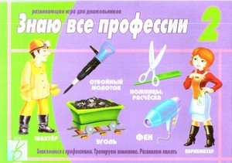например, и пол мыть нужно, и мусор возить.

Т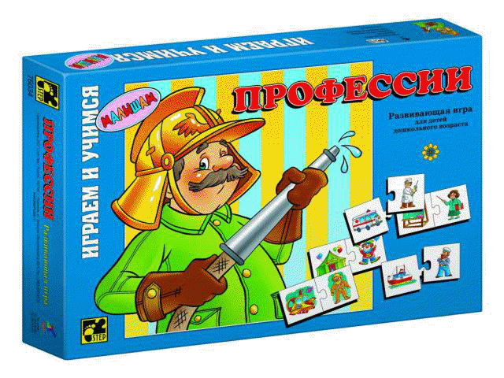ак же знакомство детей с профессиями происходит во время игр. Они могут познакомиться с различным инструментами и приспособлениями, понять кто и что делает на работе.

Некоторые родители считают, что с профессией можно определиться в старших классах и торопиться не стоит. Но это заблуждение. Многие методисты придерживаются мнения, что основные понятия закладываются в раннем детстве, а точнее в возрасте до трех лет. В этот период ребенок, как губка впитывает всю информацию из вне. Чем шире его знания, тем легче ему будет в будущей жизни.

Д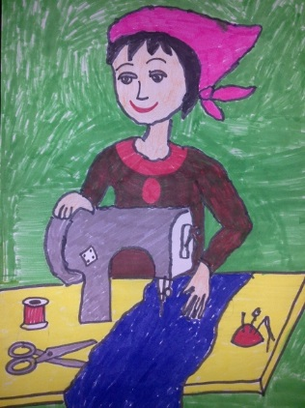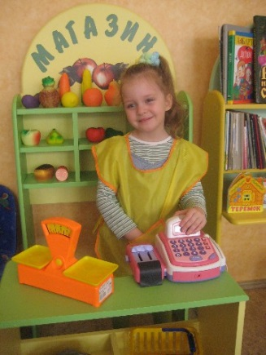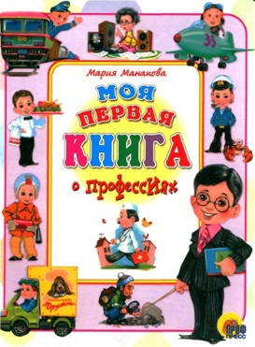етям о профессиях можно узнать при помощи чтения книг, рассказать им интересные истории из жизни или фильмов. Для более старших детей подойдут карточки, игры в лото, в доктора, в магазин. Помимо всего этого рисуйте или раскрашивайте вместе представителей разных профессий, их инструменты, одежду. Обсуждайте, кто и что делает, выслушивайте мнение ребенка о том, хочет ли он этим заниматься или нет.

М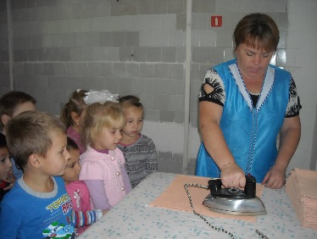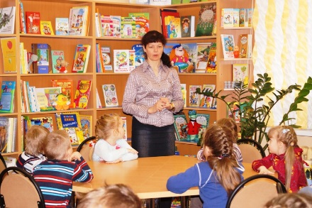ного внимания уделяется знакомству с профессиями в детском саду и школе. В садиках обычно есть игрушечные кухни, магазины, парикмахерские. Проводятся экскурсии, которые знакомят с трудом взрослых. Дети обращают внимание на форму людей, их деятельность, инструменты с которыми приходится обращаться. В школе проводят уроки по профориентации учеников, на которые приходят люди разных профессий, а для старшеклассников проводят тесты на определение типа личности. Уже в детском саду хорошо собирать чаще деток вместе с родителями. Это совместные мероприятия, посещение родителями занятий.

Есть такие ребята, которые еще в детском саду знают, кем они будут в будущем. Девочки, например, мечтают петь на сцене и с удовольствием делают это на утренниках. Мальчики же хотят стать пожарными и быть героями для людей.

Б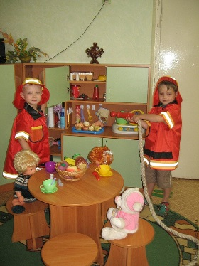ывает и так, что человек ни к чему не тяготеет, меняя одну за другой профессии, так и не может определиться в жизни. Но, в конце концов, обязательно находить дело по душе. И наша задача, а также родителей правильно, но не навязчиво помочь ребенку правильно выбрать профессию по душе.

Вообще можно сказать, что знакомство детей с профессиями очень важно именно в достаточно юном возрасте, так как это помогает дальнейшей социализации личности, найти свое место в обществе.

В каждой семье по-разному подходят к обучающему моменту. Родители решают для себя сами, когда и в каком объеме малыш готов получать знания. Как познакомить ребенка с окружающим растительным и животным миром, в какое время стоит начинать учить малыша чтению или письму и когда рассказать о профессиях.  Последнее чрезвычайно важно для самосознания ребенка, для правильного формирования отношения к собственному труду и работе других людей, определения их роли в человеческой жизни. Переходя от одного обучающего момента к другому – ребенок развивается.  Когда ребенка знакомить с профессиями?  Начинать рассказывать некоторые отличия одной профессии от другой можно уже с полутора-двухлетнего возраста малыша. Но, преследуя благие намерения обучить ребенка существующим во взрослом мире работам, необходимо не забывать о том, что малышам многие вещи осмыслить еще тяжело. Особенно то, что они никогда не видели, или о чем совершенно не имеют представления.  Потому первыми в списке будут профессии, с представителями которых дети встречаются достаточно часто – продавцы, водители общественного транспорта, дворники, врачи, милиционеры.  Когда ребенок уже имеет некое представление о машинах, механизмах, инструментах и рабочем инвентаре, можно постепенно вводить понятия других профессий.

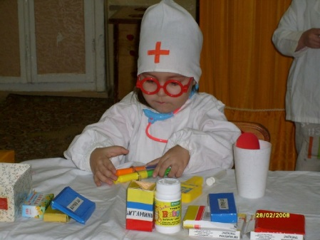  
С 3-4 лет дети уже немного должны знать о том, где и кем работают члены семьи – мама, папа, бабушка; в чем заключается их работа, чем ценна. С возрастом информация должна дополняться.  Как познакомить ребенка с профессиями?  Походы на рабочие места и экскурсии.  Чтобы рассказать малышу о таких профессиях как продавец, повар или строитель,  можно сходить в продуктовый магазин, в столовую, подойти к возводящемуся или ремонтируемому зданию и на наглядных примерах описать принципы работы и используемые инструменты. Например, продавец взвешивает и упаковывает фрукты, а затем за плату отдает их покупателю и т.д.  Познакомить ребенка с пожарниками, рыбаками или стоматологом, можно, совершив экскурсионный поход на их рабочее место. Сейчас много подобных путешествий предлагается туристическими фирмами и разрабатываются в рамках обучающей программы дошкольных учреждений.

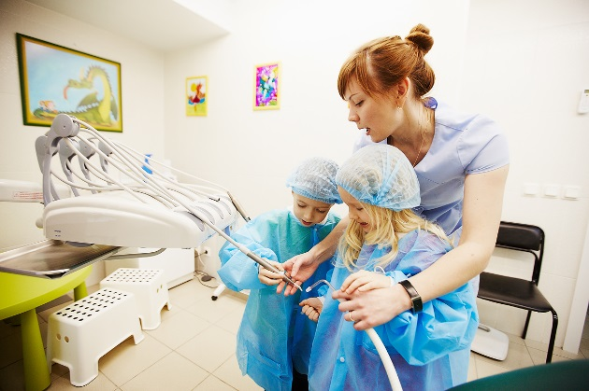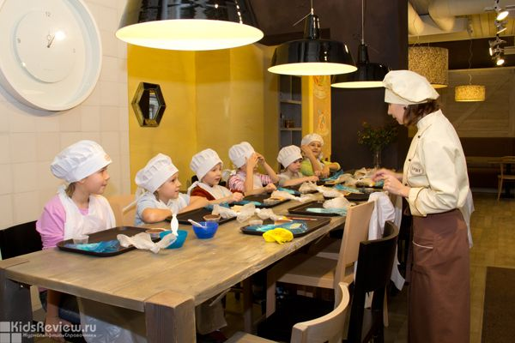

**Чтение книг**

М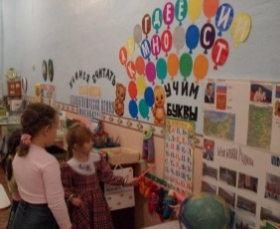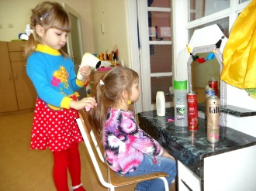ногие детские поэты и писатели излагали описания тех или иных рабочих профессий в своих произведениях: Дж. Родари – «Чем пахнут ремесла?» В. Маяковский – «Кем быть?» А. Барто – «Маляр», «Песня моряков», «Ветеринарный врач». С. Михалков – «Парикмахер», «Дядя Степа».  Б. Заходер – «Портниха», «Строители», «Сапожник», «Шофер». С. Чертков – Детям о профессиях: «Пограничник», «Доярка», «Фокусник», «Повар», «Парикмахер», «Столяр», «Ветеринар», «Летчик», «Моряк», «Фермер», «Рыбак», «Пожарный», «Ученый», «Музыкант» и др.  Читая произведение и показывая иллюстрацию, можно доступно объяснить ребенку, кто такой пограничник, почтальон или механик. Кроме рассказы.

**Ролевые игры**

Еще одним способом описать малышу взрослый мир профессий является игра. Забавляясь с ребенком, или когда он общается с друзьями, можно предложить новое для него развлечение: игру в учителя, врача или милиционера.  Для этого необходимо предоставить вспомогательную атрибутику: например, для игры в педагога дать малышу палочку-указку, книги, оформить школьную доску, а самому сесть за парту. В процессе ролевой игры можно использовать как подручные средства (пуговицы под видом таблеток), специальные заготовки (нарезанные из картона знаки дорожного движения),  так и купленные тематические наборы (игрушка кухня, набор доктора или пожарная машина).  Такие развлечения в непринужденной форме знакомят ребенка с нюансами и особенностями профессий, развивают фантазию.

**Мультфильмы и специальные видеоролики**

С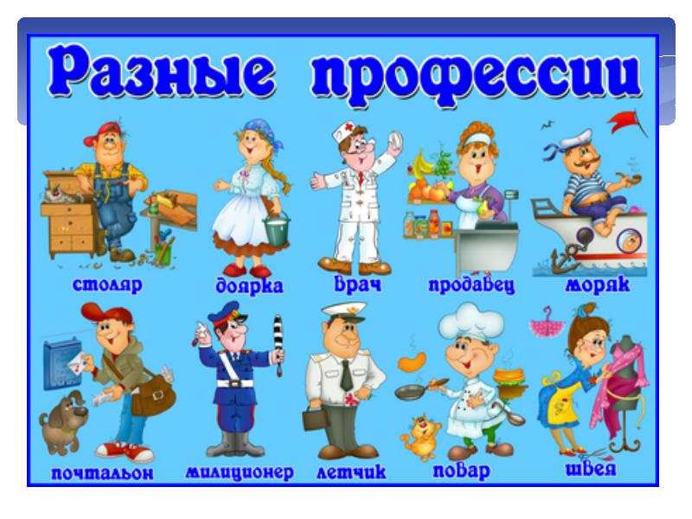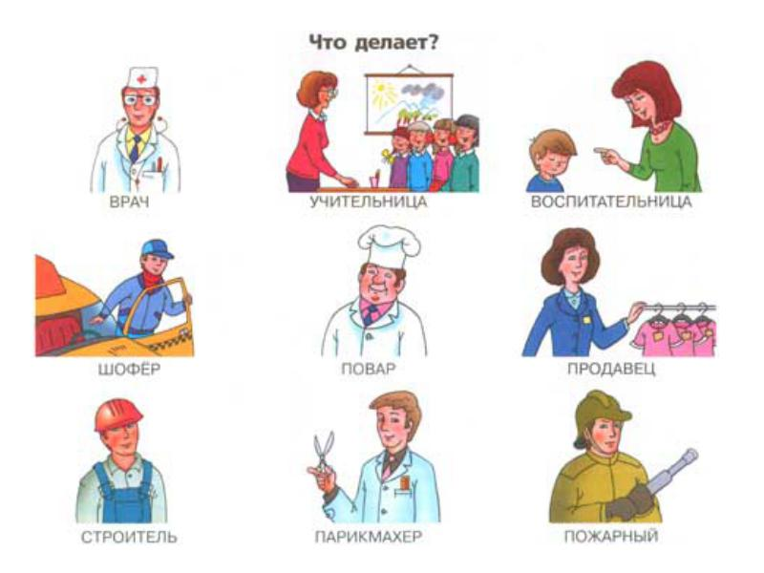ледующий вариант знакомства с профессиями подойдет для спокойных и усидчивых малышей.  Обучающие видеоролики или мультфильмы о профессиях рассчитаны на ребят определенного возраста. Они в доступной форме и за короткий промежуток времени наглядно демонстрируют особенности труда швеи, машиниста или художника.  Ребенок, наблюдая за действиями персонажей на экране, имеет возможность увидеть и выучить названия ранее незнакомых предметов и действий.  Дидактический материал: детям о профессиях  Производители детской продукции предлагают в помощь родителям и воспитателям детских садиков разнообразные карточки и плакаты с изображением представителей разных профессий в их рабочем процессе: пекарь – готовит хлеб, балерина – танцует, кассир – выбивает чек.  Рассматривая изображения вместе с ребенком, взрослые могут задавать наводящие вопросы, обсуждать внешний вид работника и нарисованные аксессуары.

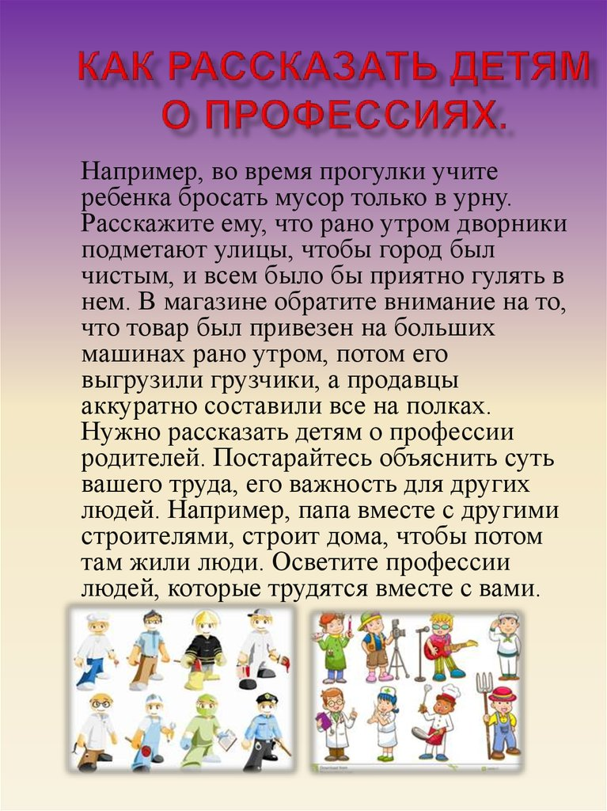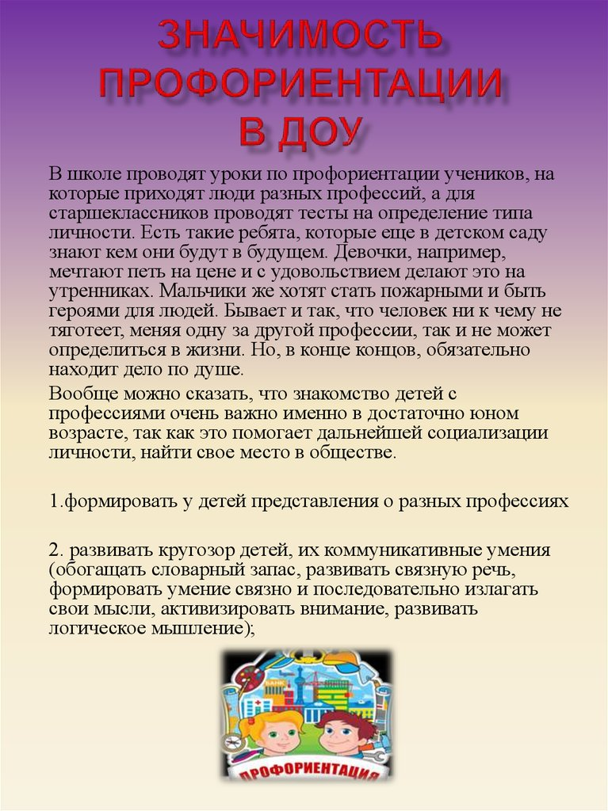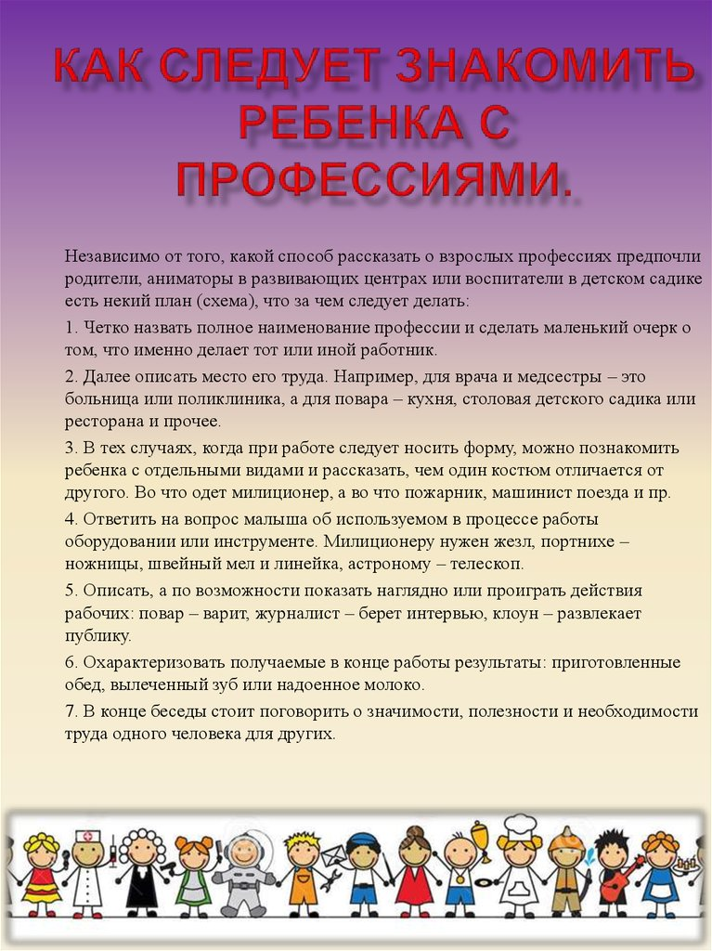

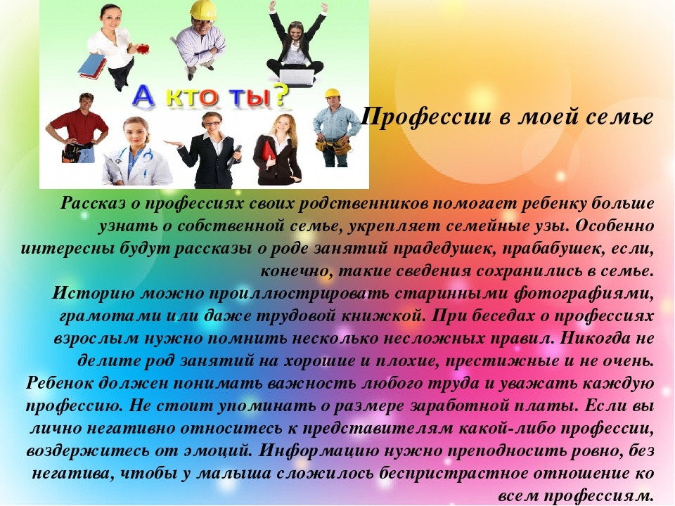

**Консультация**

**для родителей**

**«Ранняя**

**профессиональная ориентация**

**дошкольников»**

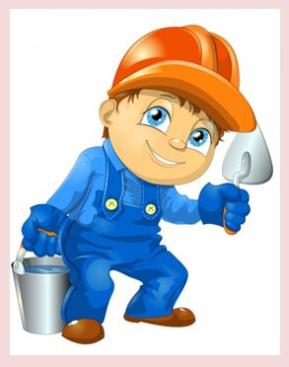

Дошкольное детство — короткий, но важный период становления личности. В эти годы ребенок приобретает первоначальные знания об окружающем мире, у него начинает формироваться определенное отношение к людям, к труду, вырабатываются привычки правильного поведения, складывается характер. Выбор профессии по душе – одно из слагаемых счастливой жизни человека. К сожалению, нередко этот выбор делается по настоянию родителей или за «компанию» с другом. А зачастую ответить на вопрос о том, кем стать, не удается из-за нехватки знаний о специфике той или иной профессиональной деятельности. Традиционно принято считать, что основным периодом самоопределения (выбора профессии) является подростковый возраст. Однако первое знакомство с миром профессий происходит  еще в дошкольном  детстве.

*Что такое профессиональная ориентация?*

Это система мероприятий, направленных на выявление личностных особенностей, интересов и способностей у каждого человека для оказания ему помощи в разумном выборе профессии, наиболее соответствующих его индивидуальным возможностям. Это касается не только выпускников школ. Трехлетний ребенок уже проявляет себя как личность. У него проявляются способности, наклонности, определенные потребности в той или иной деятельности.

*«Большое значение в формировании образа мира ребенка имеет игра. Именно в игре закладываются первые основы профессиональной деятельности, но закладываются только, как возможности принимать на себя разные профессиональные роли. Образно говоря, детская игра — это первый профориентатор ребенка. В игре ребенок учится возможности быть, ... быть капитаном, врачом и т.д.»  А.Г. Асмолов*

В игре формируются все стороны личности ребенка, происходят значительные изменения в его психике, подготавливающие переход к новой, более высокой стадии развития. Этим объясняются огромные воспитательные возможности игры.

*Игра* — отражение жизни. Подавляющее большинство игр детей посвящено отображению труда людей разных профессий, поэтому наиболее целесообразно проводить работу по ранней профориентации дошкольников через организацию игровой деятельности.       В ходе сюжетно-ролевой игры усваиваются определенные правила и нормы, формируется активная социальная позиция.  Сюжетно-ролевая игра позволяет малышу понять мотивы трудовой деятельности взрослых, раскрывает ее общественный смысл.

***Что родители могут рассказать ребенку   о выборе профессии***

*(практические советы родителям)*

1.  Очень важно не отказываться от роли советчика. Родитель может выступить как эксперт и поделиться той информацией, которой он владеет: рассказать, что представляет собой та или иная профессия, где можно встретить такую работу, какие ограничения она накладывает. Следует представить эту информацию в нейтральной форме, чтобы ребенок сделал выводы самостоятельно, например: «А мне нравится быть врачом, потому что врач помогает излечиться от болезни». Особенно ценно для детей, если взрослые рассказывают картинки из своего детства, делятся переживаниями. Подобные рассказы о профессии, как правило, производят на детей большое впечатление.

2.  Не стоит ограничиваться рассказами и разговорами – предложите ребенку совершить экскурсию в магазин, на станцию по ремонту машин и т.д. с целью общения сотрудников с ребенком. Опыт подобного общения может оставить неизгладимое впечатление у ребенка на выбор его профессии.

3.   Хорошо если выбор у ребенка будет постоянно меняться. Как правило, сами дети об этом варианте не задумываются, и задача педагогов, родителей – поставить перед ними вопрос: что они будут делать, когда вырастут? Следует детям давать фантазировать: «Давай представим, кем ты будешь».

Как показывает практика, огромную роль в выборе будущей профессии играет семья, хотя сами дети этого могут и не осознавать. Зачастую они ориентируются на профессии родственников. Всем нам известно примеры трудовых династий, когда несколько поколений одной семьи работают по одной специальности, и случаи, когда кто-то становится «врачом, как мама» или «шофером, как папа».

Семья – это пространство, где формируется отношение к работе, к профессиональной деятельности. У каждого из нас, взрослых, есть свое представление  о работе, которое мы, порой сами того не ведая, передаем ребенку. Если родители относятся к работе как к значимой части собственной жизни, рассматривают ее как средство самореализации и самовыражения, то ребенок с раннего детства усваивает, что удовлетворенность жизнью напрямую связана с работой, и наоборот.

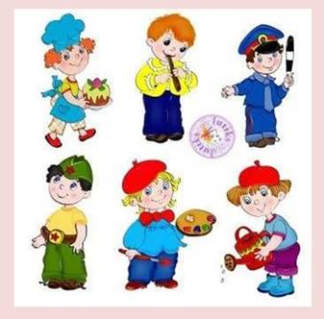

*Выбор профессии: на всю жизнь или на время?*

Важно понимать, что выбор, который ребенок делает сейчас, не окончателен. Никто не знает, как изменится наша жизнь через 10 лет, какова будет ситуация на рынке труда.

 Многие из нас по разным причинам меняют профессию в течение жизни. Некоторые люди всю жизнь остаются верными избранной профессии, другие пробуют себя в разных областях профессиональной деятельности. Ни тот, ни другой путь не является единственно правильным, и невозможно предсказать, по какому пойдут наши дети.

Самое главное для наших детей, в каком бы возрасте они не были – это ощущение поддержки со стороны взрослого. Для детей важно, что они не одни, что рядом находится взрослый, который поможет, подскажет! Это ощущение придает уверенность в своих силах и побуждает к достижениям уже в будущем.  Помочь ребенку сделать правильный выбор - непростая задача для родителей. Но разностороннее развитие ребенка раннего возраста даст ему возможность найти во взрослой жизни работу, которая будет приносить удовольствие и радость.

Важно чтобы ребёнок с раннего возраста проникся уважением к любой профессии, и понял, что любой  профессиональный труд должен приносить радость самому человеку и быть полезным окружающим людям.​

**Приложение № 4**

**Картотека игр**

**Игры на ознакомления детей с хозяйственно - бытовым трудом.**

**Игровая ситуация «Накроем стол для кукол»**

**Цель: *Учить детей сервировать стол, называть предметы, необходимые для сервировки. Знакомить с правилами этикета (встреча гостей, приём подарков, приглашение к столу, поведение за столом).* Ход игры:**Воспитатель входит в группу с нарядной куклой. Дети рассматривают её, называют предметы одежды. Педагог говорит, что сегодня у куклы день рождения, к ней придут гости – её подружки. Нужно помочь кукле накрыть праздничный стол (используется кукольная мебель и посуда). Воспитатель проигрывает с детьми этапы деятельности (помыть руки, постелить скатерть, поставить в центре стола вазочку с цветами, салфетницу, хлебницу, приготовить чашки с блюдцами к чаю или тарелки, а рядом разложить столовые приборы – ложки, вилки, ножи).

**Игра «Что хочет делать Маша?»**

**Цель**: *Уточнять представления детей о некоторых трудовых действиях; о материалах, инструментах и оборудовании, необходимых для работы.*  
**Ход игры:** Воспитатель обращается к детям от имени Маши:  
- Маша просит у меня тазик, ведро с водой и мыло.  
Подставляет кукле называемые ею предметы.  
- Как вы думаете, что она будет делать? (Стирать.) Правильно. А теперь Маша просит дать ей кастрюлю, молоко, сахар, соль и пшено. Что собирается делать Маша? (Кукла хочет варить кашу.) Как называется каша?   
В игровой форме могут быть рассмотрены и другие трудовые действия, в которых необходимы соответствующие предметы.

**Игровая ситуация «Вымоем посуду»**

**Цель:** формировать у ребенка самостоятельные действия: учить мыть посуду.

**Оборудование:** кукла, посуда (тарелки), подносы, губка, два тазика.

**Ход игры:** взрослый привлекает внимание детей к кукле, которая сидит за накрытым столом, показывает стол с грязной посудой, просит детей помочь кукле вымыть посуду. Дети складывают грязную посуду на один поднос. Воспитатель демонстрирует, как правильно держать тарелку, смачивать ее водой, протирать мокрой губкой, ополаскивать в другом тазике с чистой водой, после чего, выкладывая тарелки на чистый поднос, ребенку предлагается вымыть свою тарелку.

**Игра «Угадайте, что я делаю?»**

**Цель:** Расширять представления детей о трудовых действиях. Развивать внимание.

**Ход игры:** Воспитатель и дети берутся за руки и встают в круг. В центр круга выходит ребенок. Все идут по кругу и произносят слова:

Мы с тобой трудиться будем,

Порученье не забудем.

Не зевай, выполняй

И за мною повторяй!

Воспитатель имитирует трудовые действия не только движениями, но и (по возможности) передавая звуками. Например, чистит пылесосом пол, забивает гвоздь, пилит, едет на машине, стирает, несет ведро с водой, протирает зеркало, рубит дрова, трет на терке, проворачивает что-то в мясорубке. Дети повторяют движение и угадывают его.

**Игра «Убери со стола»**

**Цель:** формировать самостоятельные действия: убирать посуду со стола, сметать крошки.

**Оборудование:** посуда, щетка, совочек.

**Ход игры:** взрослый показывает, как убирать посуду со стола на поднос, предлагает детям действовать по показу. При этом взрослый комментирует действия: "Мы кладем на поднос тарелку, чашку, ложку и т.д." Затем показывает, как сметать крошки со стола, комментирует свои действия: "Крошки со стола сметем и совочком уберем!"

Ребенку дается возможность действовать самостоятельно.

**Проблемная ситуация**

**«Почему игрушки убежали от Коли».**

**Цель:** *воспитывать привычку убирать за собой игрушки, воспитывать бережное отношение к ним.*

**Содержание игры** заключается в том, что мальчик Коля любил играть в игрушки, но ленился их убирать. Однажды машина, мяч, мишка, кубики убежали от мальчика. Ему стало скучно, и он заплакал: «Почему и игрушки не берег, не убирал на место? Вот если бы они ко мне вернулись, я стал бы их всегда убирать». Игрушки услышали ли слова и вернулись к Коле. Он обрадовался мишке, кубикам, мячу, машине, все сложил аккуратно.

**Игровая ситуация «Купаем кукол»**

Цель: *организовать практическую трудовую деятельность детей посредством ухода за куклами.*

**Оборудование:** 2 таза, мыльница, мыло, губки, полотенце.**Ход игры:** воспитатель обращает внимание детей на грязную куклу. Просит помочь ее вымыть.

**Трудовые поручения:**

**Расставлять игрушки, книжки.**

**Раскладывать на столах материал к занятиям.**

**Цель:** закреплять умение соблюдать порядок в групповой комнате, самостоятельно поддерживать порядок, расставлять книжки. Учить раскладывать на столах материал к занятиям.

**Обучающая ситуация «Поможем протереть стульчики».**

**Цель:** продолжать развивать трудовые умения и навыки, воспитывать желание доводить начатое дело до конца.

**Ход:** Стук в дверь, приходит зайка. Приветствует детей: «Здравствуйте, ребята!» Он входит, обращает внимание на стульчики: «Ой, ребята, какие у вас пыльные стульчики, давайте поможем няне их помыть. Ну что, ребята, поможем? Посмотрите, как я буду это делать». Процесс труда. После окончания выполненной работы напоминаю детям, чтобы они сложили аккуратно тряпочки в одно место: - «А сейчас снимайте фартуки и вымойте руки».

**Обучающая ситуация «Стирка кукольной одежды»**

Цель: Учить детей помогать воспитателю в стирке кукольной одежды и постельки: учить детей перед началом работы надевать рабочие фартуки; готовить необходимые принадлежности для стирки и сушки, а так же рабочее место; уметь пользоваться мылом.

Ход игры: воспитатель обращает внимание детей на куклу в грязной одежде, просит помочь ей постирать ее. Спрашивает: помогали ли маме стирать?, что нужно для стирки?, с чего нужно начать стирку?

**Картотека игр**

**по ознакомлению с трудом взрослых дидактическая игра**

**«Кто что делает?»**

Цель: расширять и уточнять представления детей о труде (трудовых операциях) людей разных профессий.

Дворник подметает, убирает, поливает, сгребает…

Музыкальный руководитель поет, играет, танцует, учит…

Младший воспитатель (няня) моет, убирает, вытирает, застилает, одевает, читает… и т.д.

**дидактическая игра «Чудесный мешочек (Кому, что нужно для работы?)»**

**Цель**: расширять и уточнять представления детей о предметах окружающего мира (материалах, инструментах, оборудовании и т. п., необходимых для работы людям разных профессий.

***игра «Кто больше назовет действий?» (с мячом)***

**Цель**: учить детей соотносить действия людей различных профессий.

Педагог называет какую-либо профессию и по очереди бросает мяч детям, которые называют, что делает человек этой профессии.

**дидактическая игра «Исправь ошибку»**

Цель: учить **детей** находить и исправлять ошибки в действиях людей различных профессий.

Повар лечит, а врач готовит.

Дворник продает, а продавец подметает

Учитель подстригает, а парикмахер учит детей.

Музыкальный руководитель стирает, а прачка поет с детьми песни… и т. д.

**Игра *«Кому это нужно?»***

**Цель**. Закреплять представления детей о предметах и их использовании в трудовых процессах. Знакомить с профессиями.

**Ход игры:** Воспитатель показывает детям различные предметы, просит назвать их и рассказать, когда они используются и с какой целью? Например: это половник, он нужен повару, чтобы размешивать кашу, разливать суп и компот и т. д.

При проведении игры с детьми старшего дошкольного возраста воспитательподбирает разные картинки с изображением предметов.

**игра «Кто на фото?»;**

**«Найди и расскажи» (по фотографии)**

Цель: закреплять представления детей о работе сотрудников детского сада.

Детям предлагается назвать сотрудника детского сада (по фотографии) или выбрать нужную фотографию и рассказать об этом человеке: как зовут, в каком помещении работает, какой он, что делает?

**дидактическая игра «Кто это делает?»**  
**Цель**: упражнять детей в умении определять название профессии по названиям действий.  
Подстригает, укладывает, моет, причесывает, сушит… парикмахер.  
Замачивает, намыливает, стирает, стряхивает, сушит, гладит… прачка.  
Фасует, взвешивает, отрезает, заворачивает, считает … продавец.  
Чистит, моет, жарит, варит, стряпает, солит, пробует, кормит… повар и т.п.

**Лото «Профессии»**

**Цель:** Формировать у детей умение соотносить профессии с предметами и группировать предметы по назначению; закреплять название профессий.

**Игровой материал:** Карты-лото с изображениями:- доктор, шприц;- повар, кастрюля;- плотник, пила;- прачка, утюг;

- дворник, метла;- продавец, касса.

**Приложение № 5**

**Конспекты бесед и ООД**

**Беседа «О труде врача и медсестры»**

**Цель**

Уточнение представлений детей об обязанностях медработников.

**Беседа  
Воспитатель:** А вы были когда-нибудь у врача?

**Дети**: были

**Воспитатель:** А как называются люди, которые посещают врача?  
**Дети:** Пациенты  
**Воспитатель**: А кто работает в поликлинике?

**Дети:** Врач, медсестра  
Воспитатель: Итак, мы заходим в поликлинику и первого, кого мы видим, медсестра регистратуры.

- Какую работу выполняет медсестра регистратуры?

- Это очень нужный человек в поликлинике. Ее кабинет называется регистратура. Она записывает всех больных на приём к врачу, выдаёт специальный лист – талон. В талоне написано, когда больному нужно прийти к врачу и в какой кабинет пройти. В регистратуре можно вызвать врача на дом или получить справку.  
А ещё в регистратуре хранятся все медицинские карточки.  
**Воспитатель:** Вы знаете, что такое медицинские карточки?  
**Воспитатель:** это такая специальная тетрадь, в которой записаны все прививки, которые делались пациенту  и все болезни, которыми он переболел.  
Давайте получим у регистратора талоны и пройдём к врачу. (Подготовить талоны и по одному вручать их ребёнку).  
Итак, давай посмотрим наш талон. Он к врачу педиатру.  
**Воспитатель:**Кто же такой педиатр?

**Ребенок**: Это тот врач, который лечит детей, проще говоря – детский врач. Он наблюдает ребёночка от самого рождения, следит за его ростом и весом. Если ребёнок заболел, он его осматривает, прослушивает, измеряет температуру, затем назначает нужные лекарства, следит, чтобы лечение проходило успешно.   
**Воспитатель:**Есть ещё один медицинский работник, это медсестра

**Ребенок**:У каждого врача есть медсестра. Медсестра – это главный помощник любого врача. Медсестра берёт анализы, ставит уколы, делает прививки, выдаёт справки и направления к другим врачам. Выполняет все распоряжения доктора.

**Физкультминутка:**

Есть на пальцах наших ногти,

На руках – запястья, локти.

Темя, шея, плечи, грудь

И животик не забудь.

Бедра, пятки, двое стоп,

Голень и голеностоп.

Есть колени и спина,

Но она всего одна.

Есть у нас на голове

Уха два и мочки две.

Брови, скулы и виски,

И глаза, что так близки.

Щеки, нос и две ноздри,

Губы, зубы – посмотри.

Подбородок под губой.

Вот что знаем мы с тобой.

**Поисковый этап**

**Воспитатель:**А сегодня, ребята у нас с вами начнет работать новая больница. Но есть, проблема в новой больнице совсем нет врача и медсестры.

Давайте, исправим эту ошибку и выберем играющих.  
**Воспитатель:** Теперь распределим роли.

-Кто хочет быть врачом? – Я хочу быть врачом.

- Кто будет медсестрой? – Я буду медсестрой.

- Остальные ребята будут пациентами.

 Итак, все роли распределены.

**Практический этап**

Дети по очереди подходят в регистратуру.

Регистратор спрашивает: - Здравствуйте. Ваша фамилия, имя, адрес. Ваш полис.

**Пациент:** Здравствуйте, я живу в поселке Вейделевка, улица Мира. Вот полис.

**Регистратор:** - Возьмите Вашу карточку (на карточках нарисованы такие же геометрические фигуры, как на полисах у детей-пациентов). К какому врачу Вы идете?

**Пациент:** - К педиатру.

**Регистратор:** - Проходите в кабинет

**Пациент:** - Спасибо.

**Воспитатель:** - Прием начинает врач-педиатр.

Пациенты проходят к кабинету врача.

**Ребёнок-врач-педиатр:** «Здравствуйте, проходите, садитесь. Как ваша фамилия? Что у вас болит? »

**Ребёнок - пациент:** «У меня болит горло, сильный кашель».

**Ребенок - врач:** «Давайте вас посмотрим. Откройте рот, скажите «а-а-а» я посмотрю вас шпателем, не пугайтесь. Да, горлышко красное. Медсестра Вам выпишет рецепт. Лекарство получите в аптеке».

**Ребенок – пациент:** Спасибо, доктор. До свидания.

**Воспитатель:** Теперь немножко отдохнем и покажем, что лечит врач и медсестра.

**Воспитатель:** Ребята! Вам понравилось наше путешествие? (*Ответ детей*)

- А где мы сегодня побывали? (*Ответ детей)*

- Что мы увидели в «Медицинском центре»? (*Ответ детей*)

- Хотите побывать в «Городе мастеров» и узнать о других интересных профессиях? (*Ответ детей*)

 - Что больше всего вам запомнилось или понравилось? (*Дети отвечают, делятся своими впечатлениями)*

**Воспитатель:** Вы вырастете, и выберете для себя очень интересную и нужную профессию. А сейчас для вас самое важное – учиться, узнавать жизнь, чтобы найти в ней свое место. И я желаю вам всем удачи.

**Беседа «Профессия - Водитель»**

**Цель**

Формирование представлений детей о труде водителя**.**

Перед началом  беседы предложить детям понаблюдать за автомобилями на улице.  Рассмотреть  иллюстрации  с изображением транспорта.  Уточнить какой бывает транспорт.

**Беседа**

Раньше в старину,  дело, которым владел человек называли ремеслом,  сейчас «профессия». Сегодня мы поговорим об одной из профессий, а о какой, узнаете, отгадав загадку:

        Умело он ведет машину -

        Ведь за рулем не первый год!

        Слегка шуршат тугие шины,

        Он нас по городу везет!   - ВОДИТЕЛЬ.

Правильно! Что же делает представитель этой профессии?  - ответы детей.

Водитель легковой машины возит людей, а грузовой перевозит различные грузы. Но и тот и другой должны отлично знать устройство машины, умело ею управлять, особенно на улицах большого города, где много транспорта и пешеходов. Правила дорожного движения водитель должен знать на зубок и никогда не нарушать их!

            Грузовой автомобиль гораздо больше и мощнее легкового. Управлять такой машиной не так- то просто. Поэтому водители грузовиков имеют очень высокую квалификацию.  Послушайте стихотворение.

МОЙ   ГРУЗОВИК.

        Вот огромный грузовик!  Я водить его привык,

        Грузы я вожу на нем, Если строят новый дом.

        Всем машинам он машина- настоящая махина!

        Возит кирпичи, песок, он бы гору сдвинуть мог!

        Целый день мы с ним вдвоем, я – в кабине за рулем.

Он послушный, как живой, словно он товарищ мой.

 Тихо музыку  включу и баранку закручу,

Дождь ли хлещет, снег идет – едем, едем мы вперед.

Перед выездом водитель тщательно проверяет исправность машины. При малейшей неполадке ею должен заняться специалист – механик.

            Многие водители работают на общественном транспорте – трамваях, троллейбусах, автобусах.  Перед  выходом на трассу эти транспортные средства проверяют механики, а врач осматривает водителя. Водитель должен быть здоров, ведь он отвечает за жизнь многих людей.

        В самом деле , это интересная профессия!  Машина все время в движении, за окном меняются пейзажи, меняются  люди в салоне.

        Но к человеку этой профессии предъявляются высокие требования. Хороший водитель должен обладать быстрой реакцией, отличной памятью, выносливостью, силой, умением мгновенно принять правильно  решение в сложной ситуации, крепким здоровьем.  Эта профессия привлекает людей живых, любящих разнообразие и частую смену впечатлений.

ВОПРОСЫ: 1.Что вы узнали о профессии водителя?

        2.На каких видах транспорта работают водители?

        3.Почему эта работа считается очень ответственной?

        4.Что должен знать водитель?

        5.Какими качествами он должен обладать?

        6.Хотели бы вы стать водителями?

**Беседа о труде продавца**.

**Цель:**

Познакомить детей о труде продавца; с орудиями труда продавца.

**Ход беседы:**

Продавец — молодец!  
Он товары продает —  
Молоко, сметану, мед.  
А другой — морковь, томаты,  
Выбор у него богатый!  
Третий продает сапожки,  
Туфельки и босоножки.  
А четвертый — стол и шкаф,  
Стулья, вешалки для шляп.  
Продавцы товары знают.  
Даром время не теряют.  
Все, что просим, продадут.  
Это их привычный труд!

            Представьте, что вы с мамой отправляетесь в книжный магазин, чтобы купить подарок другу. Каких книг здесь только нет! Все они располагаются по отделам. А вот и отдел детской литературы. Здесь много книг в нарядных ярких обложках, с цветными картинками. Есть сказки, рассказы, сборники стихов для детей... Вы начинаете перелистывать книги, лежащие на прилавке, и к вам тотчас подходит продавец. Он знает о товарах своего отдела все! И кто автор данной книги, и каким издательством она выпущена, и в каком году. Продавец улыбается вам, он приветлив, легко вступает в беседу. Недаром говорится, что "книгу нужно продавать с разговором"!

Продавец может посоветовать вам, какую книгу выбрать, какие еще издания есть в магазине на эту тему.

Вы выходите из книжного магазина довольные покупкой!

Профессия продавца подразделяется на несколько специальностей.  
Есть продавцы

1. Непродовольственных товаров (одежды, обуви, мебели, книг, электроаппаратуры и т. д.)

2. Продавцы продовольственных товаров (овощей, фруктов, кондитерских изделий и т. д.).

          Из чего же, в самом деле, складывается работа продавца?  
Работники приходят в магазин до его открытия. Им надо успеть подготовить товар к продаже, разложить на витрине и прилавке. Продавец должен прекрасно знать свой товар, его свойства, помнить цены, размеры, расположение товаров. Значит, продавцу необходима хорошая профессиональная память! Немалое значение в этой профессии имеет и внешность! Спецодежда работника торговли должна быть безукоризненно чистой, прическа — аккуратной. Согласитесь, у мрачного, неряшливо одетого продавца не хочется покупать товар! Но главное, конечно, доброе уважительное отношение к людям, вежливость, тактичность, обаятельная улыбка. Каким людям стоит выбрать профессию продавца? Тем,  кто любит общаться с людьми. Ведь большую часть времени продавец находится на людях. Умение сохранять ровное спокойное настроение в любой ситуации, сдержанность, такт, вежливая речь, доброжелательная улыбка и, конечно, хорошее здоровье — вот качества, необходимые продавцу.

**Вопросы:**

1. Какими качествами характера должен обладать работник торговли?

2. Что должен знать продавец электротоваров, хозяйственных товаров, продавец обуви иодежды?

А продавец книг? Почему говорится, что "Книгу нужно продавать с

разговором"?

3. Какие трудности, как вам кажется, подстерегают людей, выбравших эту профессию?

4. Что привлекает вас в работе продавца?

5. Хотели бы вы в будущем избрать такую профессию?

Итог беседы.

**Беседа “Кто такой парикмахер?”**

**Цель:** познакомить детей о труде парикмахера; с орудиями труда парикмахера.

**Загадка**

Ножницы, шампунь, расческа

Всем я сделаю прическу.

Стрижу и взрослых и детей

Отгадай меня скорей…

Ребята, о ком идет речь? О парикмахере.

Сегодня мы поговорим о профессии парикмахер. Кто он такой? Что он делает? Что ему нужно для работы? Может быть, кто ходил в парикмахерскую? Что делал тебе парикмахер?

Этот человек работает с волосами. Он вежливый, внимательный, терпеливый. Всегда выслушает вас, чтобы вы хотели сделать с волосами, посоветует если нужно. Парикмахер сделает прическу (уложит волосы феном, накрутит бигуди, сделает локоны, по брызгает волосы лаком, красиво заплетет). Сделает стрижку (пострижет, укоротит длину волос, челку). Покрасит в нужный вам цвет. Парикмахер-это мастер своего дела.

Послушайте ребята стихотворение

Дайте ножницы, расческу,

Он вам сделает прическу

Парикмахер непременно

Пострижет вас современно.

Скажите ребята, о какой профессии мы сегодня говорили? Ответы детей.

Правильно, о парикмахере.

Какие предметы ему нужны в работе? Ответы детей.

Что ими делают?

Фен - сушит, укладывают волосы.

Расческа - причесывают.

Шампунь – моют им волосы.

Бигуди – накручивают на волосы.

Ножницы, машинка для стрижки волос – стригут.

Лак для волос – брызгают на накрученные волосы.

Если вы захотели постричь волосы, сделать красивую прическу, то вы отправляетесь в парикмахерскую, где умелые руки мастера – парикмахера будут “колдовать” с вашими волосами…

Кто ходил в парикмахерскую?

Что тебе там делали?

Поделись с ребятами? Ответы детей.

В парикмахерской есть зал женский и мужской. Несколько мастеров – парикмахеров. Там есть кресла, куда вас усаживают, надевают вам накидку. Есть зеркало, стол и тумбочка для предметов, нужных для работы парикмахера. В самом деле, из кресла парикмахера мы встаем красивыми, аккуратно постриженными, уложенными волосами.

В конце беседы

**Загадка**

Нужно волосы детишкам

Расчесать, укоротить;

Ну а храбрым всем мальчишкам

И машинкой их постричь!

Позабудьте все о страхе –

Пострижет вас… Кто ребята?

Все верно парикмахер.

**Беседа «Профессия - Повар»**

**Цель**

Знакомить детей с профессией повара и его профессиональными действиями, с предметами-помощниками, предметами бытовой техники, облегчающими труд повара; воспитывать уважение к труду повара.

**Беседа**

Мы сегодня с вами будем говорить о профессии. Что такое профессия? (возможные варианты ответов детей: профессия-это дело, занятие, работа.)

Воспитатель: Да, профессия – это труд, которому человек посвящает свою жизнь.

-Какие профессии вы знаете? (ответы детей)

-О какой профессии мы поговорим сегодня, вы узнаете, прослушав загадку-стихотворение до конца.

«Всегда в халате белом, в крахмальном колпаке.

Готовит детям кашу на свежем молоке.

На противне котлеты купаются в жирке,

Рассольник ароматный кипит в большом бачке.

Шумит овощерезка - готовится салат

И всё это, конечно, готовят для ребят!

-Кто готовит, варит, жарит?

Дети: Повар!!

Все ребята это знают!

Вкусно, сытно всех накормит

Не останется голодных!

- Да, правильно, это**повар.**

- Повар – это человек, профессией которого является приготовление пищи (слайд: фото повара) Рабочий день повара начинается очень рано. Вы только идёте в детский сад, а повар уже на работе. Сегодня мы больше узнаем об этой профессии.

- Обратите внимание, в какую одежду одет повар?

*специальная: белая курточка или халат, фартук, белый колпак, шарфик*

-Где работают повара? (Слайды различных помещений)

*в детском саду, в школе, в столовых, в кафе, в ресторанах, в пиццерии и т.д.*

Для того, чтобы приготовить еду, нужна особая комната, которая называется… *(кухня)*

-Правильно! На кухне есть предметы, помогающие повару приготовить еду. Какие? **Отгадайте загадку** и увидите отгадку на экране.

1.Полюбуйся, посмотри – полюс северный внутри.

* сверкает снег и лёд, там сама зима живёт. (Холодильник)

2.Четыре синих солнца у бабушки на кухне,

Четыре синих солнца горели и потухли.

Поспели щи, шипят блины.

* завтра солнца не нужны. (Газовая плита)

3. Сама не ем, а людей кормлю. (Ложка)

4. Среди ложек я полковник и зовут меня … (Половник).

1. Под крышей четыре ножки, над крышей – суп да ложки. (Стол)

6. Жёсткая, дырявая, колючая, корявая.

* ей на спину положат, всё она тотчас изгложет. (Тёрка)

7.Закипит – исходит паром, и свистит, и пышет жаром, крышкой брякает, стучит.

* сними меня! – кричит. (Чайник)

**3)**У повара на кухне есть и другие помощники вы узнаете о них если составите одно слово из двух. Например картофель чистит – картофелечистка.

**А вы знаете, как появилась профессия ПОВАР?**(слайды с историей)

В давние-давние времена древний человек не готовил себе еду. Всё, что он собирал, ел сырым. Так происходило потому, что он не знал способа приготовления пищи и не умел добывать огонь. А когда он научился разводить костёр, использовал огонь сначала только для получения тепла и отпугивания животных. Наверное, какое-то из убитых животных было брошено после охоты около углей. Через некоторое время человек увидел, что мясо потемнело, и оно ему понравилось на вкус больше сырого. Так он догадался, что пища становится лучше после приготовления.

Посуды тогда не было, и поэтому первобытный человек готовил пищу на горячих камнях вокруг открытого огня. Широкие листья растений заменяли ему тарелки, чашкой и одновременно кастрюлей служила большая тыква, разрезанная пополам.

Первой плитой для древних поваров стала выложенная камнями яма с тлеющими углями. Тогдашние повара накрывали яму шкурой животного, и пища варилась в ней, как в большой кастрюле с крышкой.

Прошло время, и человек научился делать первые примитивные кастрюли и чайники. Для этого брали корзину, обмазывали её глиной и давали засохнуть и затвердеть. В этих кастрюлях на огне, с водой и без неё, можно было приготовить еду.

Так еще в древнем обществе появилась профессия – повар.

**Вопросы:**

Что делает повар?

Какие инструменты нужны повару?

Какое ваше любимое блюдо?

Как вы думаете, нужно ли учиться профессии повара?

**Беседа: «Есть такая профессия – «Полицейский».**

**Цель**

Дать знания о значимости профессии - полицейский**.**

Предварительная работа: Просматривание вместе с детьми фотографий, имеющих отношение к полиции. Чтение произведения С. Михалкова «Дядя Степа - милиционер».

**Ход беседы.**

Воспитатель:

Полиция в Российской Федерации призвана защищать жизнь, здоровье, права и свободы всех людей нашей страны, то есть граждан, собственность, интересы общества и государства от разных преступлений. Сотрудник полиции может применять разные меры принуждения в пределах, установленных Законом. Полиция в своей деятельности руководствуется Конституцией Российской Федерации, что такое Конституция Российской Федерации? Конституция Российской Федерации - это основной закон государства, то есть список самых главных правил, которые установили для себя граждане Российской Федерации. Все другие законы и правила, действующие в нашей стране, даже правила поведения в общественных местах, не должны противоречить главным правилам, записанным в Конституции.

Полиция подразделяется на криминальную и полицию общественной безопасности. Сотрудники криминальной полиции предупреждают, пресекают и раскрывают различные преступления; разыскивают людей, совершивших преступление, а также без вести пропавших. Например, если старенький дедушка, у которого иногда случаются провалы в памяти (то есть он ничего не помнит), вышел из дома и потерялся, то его будет разыскивать - криминальная полиция Полиция общественной безопасности обеспечивает безопасность личность, охраняет собственность людей (квартиры, машины и др.).. А если кто-то во дворе испортил машину, поцарапал дверь, то это плохое действие людей, то есть преступление, будет расследовать - полиция общественной безопасности.

Профессия полицейских нелёгкая, требует большого труда, знаний, а часто - подвига. «В полиции служат отважные люди. Пусть дождь проливной или тёмная ночь – Всегда полицейские смогут помочь» -Ребята, а кто скажет, каким должен быть полицейский? Дети: Смелый, решительный, мужественный, выдержанный, упорный... Ещё вы должны знать, что каждому сотруднику полиции выдаются удостоверение установленного Министерством внутренних дел Российской Федерации образца и специальный жетон с личным номером. В удостоверении должны быть: фотография сотрудника полиции, его Ф.И.О., звание, печати Министерства Внутренних Дел РФ, серийный номер удостоверения. На жетоне сотрудника полиции изображен герб РФ и серийный номер сотрудника полиции. При исполнении своих обязанностей, все сотрудники полиции должны иметь при себе удостоверение и жетон. (Предложить рассмотреть удостоверение и жетон полицейского.).

Воспитатель: Значит, мы всегда с ребятами сможем узнать, когда к нам обращается настоящий сотрудник полиции, а когда переодетый в форму преступник. Ребята, как это можно узнать с помощью жетона и удостоверения? Дети: Попросить сотрудника полиции предъявить удостоверение сотрудника полиции и жетон. Воспитатель: Верно, нужно не только попросить предъявить удостоверение и жетон, но и внимательно их изучить: рассмотреть фотографию, проверить, нет ли лишнего вклеивания и т.д. Настоящее удостоверение полицейского не может быть с какими либо изъянами. Также сотрудники полиции имеют форменную одежду, образцы которой утверждаются Правительством Российской Федерации.

Воспитатель: Сотрудники полиции имеют право на постоянное ношение и хранение табельного огнестрельного оружия и специальных средств.

-Ребята, а как вы думаете, для чего нужно оружие сотруднику полиции? Дети: Сотруднику полиции необходимо оружие, чтобы защищать свою жизнь и жизни других людей от преступников. Воспитатель Все верно, вся работа сотрудника полиции призвана к тому, чтобы защищать и охранять жизнь и здоровье людей. Ребята, а вы знаете по какому номеру нужно звонить в случае, если на вас напали преступники или сделали вам что-нибудь плохое?

Дети: 02.

Воспитатель:Также для экстренного вызова специальных служб работает номер 112. Ребята, скажите, пожалуйста, что нового вы сегодня узнали о сотрудниках полиции? Дети: Полиция подразделяется на криминальную и полицию общественной безопасности. Воспитатель: - Каждому сотруднику полиции выдаются удостоверения и специальные жетоны с личным номером. При исполнении своих обязанностей, все сотрудники полиции должны иметь их при себе. - Сотрудники полиции имеют специальную форму и имеют право на постоянное ношение оружия.

- Телефонный номер полиции – 02 или 112.

Молодцы, ребята. Все хорошо запомнили.

**Конспект занятия по рисованию**

**«Лук растим-быть здоровым хотим»**

**Цель**: Продолжать учить детей рисовать прямые линии (пальчиком),развиваем моторику рук,чувство цвета(желтый,зеленый),дать детям знания о пользе  лука,воспитывать  желание быть здоровым.

**Материал**:Гуаш,салфетки,альбомные листы с нарисованным лука с землей,стаканчик с посаженным луком,картинки с луком(с перьями зелеными)

**Предварительная работа**

-Беседа  о полезных продуктах(лук);о нашем здоровье.

-Чтение загадки о луке;

-Рассматривание иллюстраций ,картинок с изображением лука;

-Посадка  лука в стаканчик с водой;

**Словарная работа**:закрепить название овоща:лук,перья; цвета:желтый ,зеленый.

**Ход занятия**

Воспитатель: Ребята, посмотрите, кто к нам пришел в гости на занятие кукла Маша. Воспитатель читает загадку -Ребята отгадайте загадку «Сидит дед,во сто шуб одет.Кто его раздевает, тот слезы проливает.»(ответы детей -Лук)Вчера мы с вами посадили лук в стаканчик с водой, теперь  будем наблюдать как лук растет.-А что должно в луке вырасти?(ответы детей) -Перышки. А мы с вами  поможем нарисовать луку перышки.

-Ребята давайте мы с вами рассмотрим наш посаженный лук с водой и картины с проросшим луком(с перышками)

**Беседа** :Какой формы лук? Какого он цвета? Какого цвета перышки у лука? На что они похожи?(ответы детей).Для чего нам нужен лук? Во что посадили лук?(ответы детей)

Рисование лука с перышками в воздухе: Поднимаем правую руку вверх и рисуем лук(круг),потом перья(вертикальные) прямые  линии.

-Ребята а теперь давайте  мы с вами сделаем пальчиковую гимнастику « Моя семья»

Этот пальчик – дедушка.                     По ходу чтения, загибается на ручке  
                                              ребенка  пальчик, начиная с большого пальчика.  
Этот пальчик – бабушка.  
Этот пальчик – папочка.  
Этот пальчик – мамочка.  
Этот пальчик – я,  
Вот и вся моя семья. -Молодцы!

**Показ приемов рисования воспитателем**.Ребята будем рисовать перышки лука пальчиком. Пальчик макаем в гуаш(какого цвета?)зеленого цвета.Обмакнули пальчик в гуаш и рисуем прямые линии (перышки)лука, можно снизу вверх или с верху вниз.Затем пальчик вытераем салфеткой.

Дети рисуют перышки луку самостоятельно.

**Подведение итогов. Выставка детских работ.**

Воспитатель:  «Ребята, посмотрите, сколько полезного и красивого лука мы вырастили. Молодцы! Мы обязательно его покажем  мамам и папам и расскажем о его пользе.»

**Тема: «Моя красивая машина»**

**Цель:**

формировать представление о машине, основных частях (кабина, кузов, колеса); совершенствовать умение ориентироваться на листе бумаги: составлять машину из отдельных готовых элементов; учить детей наносить клей, смазывать всю поверхность формы, развивать речевое развитие детей; обогащать словарный запас; развивать мелкую моторику рук и координацию движений; прививать аккуратность при выполнении работы.;

**Задачи:**

1. Учить выполнять аппликацию по образцу, из отдельных частей, пользуясь шаблонами.

2.  Упражняться  в работе с клеем и ножницами, закреплять умение наклеивать готовые детали на лист бумаги, правильно, располагая их в пространстве и относительно друг друга.

3. Воспитывать аккуратность, положительное отношение к творческим занятиям.

**Ход занятия**

Организационный момент.

Пьет бензин, как молоко,

Может бегать далеко.

Возит грузы и людей.

Ты знаком, конечно, с ней?

(Машина)

 Каждый день по улицам нашего города ездит много машин. Какие машины вы знаете? Посмотрите какие разные машины бывают.(на доске изображение разнообразного транспорта) Как назвать все это одним словом? Правильно, транспорт.    
Для чего нужен транспорт? Транспорт нужен для того, чтобы перевозить людей и грузы из одного места в другое. Найдите и покажите легковой и грузовой автомобиль. (Дети находят и показывают два автомобиля.  )  
Легковой автомобиль невелик по размеру и весит значительно меньше грузового автомобиля, отсюда и название - легковой. Грузовик по размеру гораздо больше легкового автомобиля. Впереди расположена кабина водителя, а за ней - кузов. Чего только не перевозят грузовые автомобили в своем кузове! Назовите, что может перевозить грузовик? (Доски, мебель, картошку, песок, кирпичи) Правильно!   
  
Мощный транспорт - грузовик   
Тяжести возить привык.   
Для чего машине кузов?   
Чтобы в нем возили грузы.   
  
А для чего нужен легковой автомобиль? Он перевозит людей или грузы? Почему? Рассмотрите внимательно эти две машины. Что общего в строении легкового автомобиля и грузовика? (У них четыре колеса, есть фары, двери, руль, окна.)

 Еще есть такие машины, которые пропускаются без очереди. Они мчатся, гудя на всю улицу, не останавливаясь на перекрёстках. Они называются специальные машины. Какие специальные машины вы знаете? Почему пропускают скорую помощь? А куда торопится пожарная машина? Полицейский автомобиль тоже нужно пропускать? Есть еще специальные машины, которые зимой расчищают дорогу от снега, а летом поливают, моют улицы, машины помогающие в строительстве, военные машины и общественный транспорт.

Ребята, а кто управляет автомобилем? Как называется человек этой профессии? Верно, шофер или водитель. Водитель или шофер должен не только хорошо управлять машиной и знать правила дорожного движения, но и знать ее устройство, уметь отремонтировать ее.

На заводе, где выпускают автомобили, поступил срочный заказ. Но рабочие этого завода не успевают с ним справится. Они просят вас помочь им. Поможем?

Физкультминутка «Воробушки и автомобиль»:

Прилетели птички, птички-невелички.

Все летали, все летали, крыльями махали!

(дети бегают, взмахивая руками)

Так они летали, крыльями махали,

На дорожку прилетали, зернышки клевали.

(дети присаживаются, «клюют» зернышки)

Автомобиль по улице бежит,

Пыхтит, спешит, в рожок трубит:

«Тра-та-та, берегись, берегись!

Тра-та-та, берегись, посторонись!»

(дети убегают от автомобиля)

Рассматривание и анализ образца.

Посмотрите, из каких деталей состоит автомобиль? (перечисляют)

Изготовление деталей машины.

- Прикладывайте шаблон к изнаночной стороне листа, совмещая ближе к краю. (Обвести все детали).

Вырезывание деталей.

- Перед вырезанием вспомним правила работы с ножницами.

1. Передавай ножницы кольцами вперёд.

2. Не размахивай ими.

3. Нельзя брать ножницы без разрешения учителя.

4. Вырезая, поворачиваем бумагу, а не ножницы.

Расположение деталей на основе.

Глядя на образец, располагаем все детали машины.

Наклеивание деталей.

С чего начинаем? Что затем?

Вы можете проявить фантазию и дополнить работу.

Выставка работ.

В конце занятия все машины помещаются на дорогу, прикрепленную к доске.

**Конспект занятия по познавательному развитию**

**«Знакомство с профессией продавца».**

Цель : познакомить детей с профессией продавца .

 Задачи : 1. Обучающая : обогащать представления детей о профессии продавца, познакомить с атрибутами, необходимыми для работы продавцу , познакомить с содержанием его трудовой деятельности, показать важность данной профессии , систематизировать знания детей о профессиях повара и врача; о предметах их труда.

2. Развивающая : развивать речь, мышление, память, внимание, обогащать словарный запас.

3. Воспитательная : воспитывать уважительное отношение к разным видам профессий .

**1.Сюрпризный момент**

Ребята, нам в группу сегодня пришло письмо от Почемучки. Хотите узнать , что там написано?

Почемучка пишет : «Я загадаю вам загадку, а отгадка подскажет  с какой профессией вы сегодня  познакомитесь на занятии».

*Слушайте внимательно загадку:*

Мы заходим в магазин.

Человек там есть один,

Нам подскажет, что купить,

Сколько нужно заплатить.

Кто же этот молодец?

Ну, конечно ... ( продавец)

*Молодцы, правильно отгадали загадку.*

*Вопросы  детям* :  Как называются люди, которые продают товар?

                                   А как называются люди, которые пришли в магазин за покупками?

                                   Что делает продавец?

                                  Что нужно продавцу для  работы? (ответы детей)

                                   Какие вы знаете магазины и что в них продают?

*На экране появляется СЛАЙД. с изображением мальчика Почемучки.*

Ребята, Почемучка приготовил для  вас игру. Он предлагает вам найти на картинках продавца и сказать какой товар он продает. Хотите поиграть? Но Почемучка любит когда ребята поднимают руку , если хотят ответить и отвечают полным предложением . Согласны? Тогда начинаем игру.

**2. Интерактивная игра «Где же продавец».** Цель: закрепление знаний детей о знакомых детям профессиях: врач, водитель и т.д. и уточнение и обогащение знаний детей о  профессии продавца (выбрать на экране среди разных профессий картинки, на которых изображены продавцы мебели, одежды, продуктов, бытовой техники и т.д.)

*Молодцы, правильно узнали продавцов на картинках .*

**3. Рассказ воспитателя с показом презентации о работе продавца**.

1 СЛАЙД. Разные магазины.

Магазины   бывают разные : в одних продают продукты ( как он называется ? ), в других – мебель ( как называется магазин в котором продается мебель?). Есть магазины , в которых продаются книги ( это – ответы детей  : *книжные магазины*), а еще есть магазины , в которых продается различные бытовые приборы для дома, они так и называются магазины бытовой техники. И в каждом магазине должен быть продавец , который поможет нам, покупателям, купить то, что необходимо.

Продавец приходит в магазин рано, ещё до его открытия, чтобы успеть расставить товар на свои места. Продавец хорошо знает свой товар. Помнит, где и что лежит. Для этого ему нужна хорошая память. Продавцыбытовой техники - телевизоров, магнитофонов, компьютеров и т. д. должны знать, как работают эти электроприборы, и объяснить покупателю, как правильно ими пользоваться.

2 СЛАЙД  с  изображением атрибутов профессии продавца.

Дети рассматривают картинки и называют атрибуты  профессии продавца.

3 СЛАЙД с изображением спецодежды продавца.

*Вопросы* : Во что одет продавец?

                       Какая у него форма?

                       У всех продавцов одинаковая форма одежды?

Правильно, форма одежды  продавца бывает разная  ( халат, фартук, костюм) , но она должна быть чистой,  а прическа – аккуратной. И еще очень важно, чтобы продавец был вежливым и улыбался покупателям. Захотите ли вы покупать товар у грязно одетого и грубого продавца ?

*Ответы детей:*

*Обобщение*: У продавца  очень интересная работа, потому что продавцы каждый день общаются с разными людьми. Люди этой профессии должны быть доброжелательными и внимательными с покупателями. Продавец должен рассказать о товарах и помочь покупателям сделать нужную для них покупку. Теперь  вы знаете, что продавец  - важная профессияи то , что продавцы могут продавать самые разные товары.

**4. Физкультминутка**

*А сейчас предлагаю вам  вспомнить , что существует еще очень много различных профессий и поиграть в игру «Профессии»*( дети становятся в круг)

Много профессий на свете у нас! *(Руки на поясе – повороты туловища вправо-влево)*

 О них поговорим сейчас: *(Развести руки в стороны)*

Вот швея рубашки шьет, *(Движения воображаемой иглой)*

Повар варит нам компот, *(Мешаем поварешкой)*

Самолет ведет пилот - *(Руки – в стороны)*

На посадку и на взлет. *(Опускают их вниз, поднимают вверх)*

Доктор ставит нам уколы *(Скрестить пальцы над головой, движения:  ладонь – кулак)*

И охранник есть у школы. *(Руки – согнуты в локтях, силовой жест)*

Каменщик кладет кирпич, *(Попеременно кладет кисти рук одна на другую сверху – вниз.)*

А охотник ловит дичь *(Делают бинокль из пальчиков)*

Есть учитель, есть кузнец, *(Загибают пальцы, перечисляя профессии)*

Балерина и певец, чтоб профессии иметь, *(Разгибаем пальцы)*

Надо много знать, уметь *(Повороты кистями - тыльная сторона ладошки)*

Хорошо дружок учись! *(Погрозить пальчиком)*

И, конечно, не ленись! *(Отрицательное движение указательным пальцем)*

*Дети садятся на свои места.*

Почемучка  подготовил для вас еще одну интересную игру. Она называется

**5. Д.и « Четвертый лишний» с использованием ИКТ.**

( Продавец продовольственных товаров – какие товары продает;

Продавец бытовой техники - ….

Продавец одежды - …

Продавец мебели - …

Продавец книг - … )

**6.Анализ занятия:**

*Я хочу прочитать вам стихотворение , послушайте его внимательно.*

**Продавец - молодец**!

Он товары **продает**

**- Молоко**, сметану, мед.

 А другой - морковь, томаты,

 Выбор у него богатый!

Третий **продает сапожки**,

 Туфельки и босоножки.

 А четвертый - стол и шкаф,

Стулья, вешалки для шляп.

**Продавцы товары знают**,

Даром время не теряют.

 Все, что просим, **продадут**.

 Это их привычный труд!

Вопросы : Что вы  делали на занятии? С какой профессией познакомились? Что вам понравилось на занятии? Почему? Что узнали нового?

Как вы думаете,  Почемучке понравилось на нашем занятии? *Ответы детей*

Да, я тоже так думаю, что понравилось. Вы были очень активными и внимательными, очень старались , отвечали  на вопросы полным предложением , не ошиблись  в игре  « Где продавец» и « Четвертый лишний» .

**Конспект ООД**

**«Профессия -  парикмахер»**

**Цель:** ***ознакомление детей с профессией парикмахера.***

**Задачи:**

**1.Познавательные:** расширить представление о профессии парикмахера, орудиях труда, трудовых действиях.

**2.Развивающие:** развивать зрительное восприятие, внимание, мышление.

**3.Воспитательные:**воспитывать аккуратность, трудолюбие, любознательность,

уважительное отношение к труду взрослых.

**4. Словарная работа:**новое понятие**–**клиент: закрепление – парикмахер, парикмахерская, фен, ножницы, расческа, завивка.

**Оборудование:** картина «В парикмахерской», картинки с изображением профессий людей, предметы для сюжетно – ролевой игры (ножницы, фен, расческа, лак).

**Предшествующая работа:**

* Дидактическая игра «Я парикмахер»
* Рисование по трафаретам.
* Сюжетно-ролевые игры.
* Дидактическая игра «Сделай прическу»
* Чтение художественной литературы по профессии.
* Заучивание стихов о профессиях

**Приемы:**

практический - работа с карточками;

словесный - художественное слово, поощрение, вопросы;

игровой - прическа для куклы

**Ход занятия**

1. **Организационный момент.**

Ребята, скажите, куда ходят каждый день ваши родители? А где они работают?

Давайте вспомним, о каких профессиях мы уже говорили? (повар, портной, шофер, продавец, учитель…)

1. **Основная часть** (выставляются на наборное полотно картинки – учитель, продавец, повар, шофер, швея)

**Дидактическая игра «Кто, что делает?»**

Врач – лечит, учитель - учит, продавец – продает, швея – шьет, повар – готовит.

- А сейчас попробуйте отгадать загадку?

Кто же сделает прическу

Феном, щеткой и расческой

Пышно локоны завьет,

Челку щеткою взобьет

Все в его руках горит

Кто изменит внешний вид? (парикмахер)

Вот мы сегодня и поговорим о профессии парикмахера.

**Рассказ о профессии.**Парикмахеры работают в ***парикмахерской и салонах красоты***. ***Клиента*** усаживают в удобное кресло, укрывают плечи специальной накидкой, промывают шампунем волосы, а потом подстригают, используя расческу и ножницы. Клиенту-женщине парикмахер может сделать укладку волос феном и щеткой, а может завить волосы локонам  и покрыть специальным лаком для волос. Парикмахер должен любить людей и стараться доставить радость, сделать красивее.

Вопросы к детям:

- Как называют человека, который делает прически или стрижки?

- Как называют человека, который пришел в парикмахерскую?

- Как называется помещение, где работает парикмахер

А сейчас, ребята, я покажу вам, как работает парикмахер. Смотрите, к нам в гости пришла кукла Даша. Посмотрите, у нее красивая прическа? (нет)

Стали волосы как грива,

Видно стричь пора пришла…

В парикмахерской красиво,

Много света, зеркала …

Мне на кресло указали,

Не успела я сказать: «Ой!»

Засверкали, залетали

Ножницы над головой.

А я постараюсь сделать ей красивую прическу. (делает кукле прическу)

Я пришла туда лохматой

И не стриженой совсем,

А ушла я аккуратной

И красивою, нарядной.

**Физкультминутка**

Повар варит кашу. (Имитация с вращением кистей рук)

Плащ портниха шьет. (Махи руками)

Доктор лечит Машу. (Открыть и закрыть ротик, высунув язычок)

Сталь кузнец кует. (Хлопки)

Дровосеки рубят. (Махи с наклонами )

Строят мастера. (Имитация с прыжками вверх)

Что же делать будет, (Поднимание плеч)

Наша детвора?

**Отгадывание загадок, об орудиях труда парикмахера.**

**Вопросы:**- Где работает парикмахер? - Что делает парикмахер? - Какие инструменты ему нужны для работы?

1. Два конца, два кольца

Посередине гвоздик (ножницы)

1. В этом маленьком предмете

Поселился теплый ветер (фен)

1. Хожу – брожу не по лесам, а по усам и волосам

И зубы у меня длинней, чем у волков и медведей (расческа)

 Ребята, молодцы, всё правильно отгадали!

1. **Итог занятия.**

– С какой профессией мы сегодня познакомились? Где работает парикмахер?

- Какие инструменты нужны парикмахеру для работы?

Сейчас я вам предлагаю поиграть в сюжетно -  ролевую игру «Парикмахерская».

**Конспект ООД «Профессия - Повар»**

**Цель**: познакомить детей с профессией повар, его трудовыми процессами, с предметами – помощниками.

**Задачи:**

**Образовательные:**

Дать представление о профессии повара и предметах, необходимых для его работы, уметь узнавать и называть предмет посуды, способствовать развитию  познавательной  активности, интерес к окружающему миру.

**Развивающие:** Способствовать развитию  речи детей, памяти, мышления.

**Воспитательные:** Воспитывать уважение к труду взрослых.

**Интеграция образовательных областей**:  Художественно-эстетическое развитие, Социально-коммуникативное развитие. Физическое развитие. Речевое развитие.

**Словарная работа**:повар, колпак, пиджак, брюки, сварить, пожарить, потушить.

**Предварительная работа**: рассматривание картинок по теме, беседа о профессиях.

**Материалы и оборудование:** Спецодежда повара, картинки с продуктами ,картинка повар-мужчина, картинки с предметами: кастрюля, сковородка, половник, доска и нож, плита. кукла Айсылу в одежде повара, дидактическая игра « Собери тарелки».

**Ход :**

**1.Организационный момент.**

**Воспитатель:** Дети к нам пришли гости ,поздороваемся с ними.

**Дети:**Здравствуйте.

**Воспитатель:** Дети хочу загадать вам загадку, а вы послушайте внимательно и постарайтесь ее отгадать.

**\***Ходит в белом колпаке

С поварешкою в руке.

Он готовит нам обед:

Кашу, щи и винегрет.

**Воспитатель:** Кто это?

**Дети:** повар.

**В это время одеть спецодежду повара.(колпак, пиджак, брюки одеты заранее).**

**Воспитатель:** Вы отгадали правильно,  посмотрите дети на меня,   на мне одета, специальная одежда - повара.

**Воспитатель:**Есть такая профессия-повар. А хотите, я расскажу вам о ней?

**Дети:** Да.

**Воспитатель:**Тогда садитесь на свои места и послушайте.

**Воспитатель:**У нас в детском саду на кухне работают повара, женщины. Они готовят нам вкусную еду.Из чего они готовят еду?

**Дети :**Из продуктов: овощей, фруктов, мяса, рыбы.**(Повесить на доску картинки с продуктами).**

**Воспитатель:**А какие блюда вы знаете ? Что готовят вам повара?

**Дети:**Суп, кашу, картофельное пюре, котлеты,  пирожки, запеканку, компот, чай, кисель.

**Воспитатель:** Но, прежде чем съесть суп, кашу, котлеты, их надо приготовить: сварить, пожарить, потушить, испечь.

Повторите за мной эти слова: **сварить, пожарить, потушить, испечь. (Индивидуальная работа).**

**Воспитатель:**Поваром может быть и мужчина.

(Повесить на доску картинку, повар-мужчина).

Посмотрите внимательно  на картинку, во что одет повар?

В специальную одежду для приготовления еды. На голове поварской колпак, пиджак и брюки. На ногах удобная обувь. Такая же одежда как одета на мне.

Повторите за мной: **На голове поварской колпак, пиджак и брюки. На ногах удобная обувь. (Индивидуальная работа).**

**Воспитатель:**Дети а как вы думаете каким должен быть повар?

**Дети:**ответы детей.

**Воспитатель:**Повар должен быть чистоплотным, мыть всегда руки перед приготовлением еды, внимательным чтобы не пересолить еду, или чтобы еда не пригорела. А также соблюдать правила безопасности ,чтобы не обжечься. У повара должна быть хорошо развита фантазия чтоб придумывать новые блюда.

**Воспитатель:**А что еще необходимо повару для приготовления еды? Посуда нужна?

**Дети:**Да.

**Повесить на доску картинки с предметами: кастрюля, сковородка, половник, доска и нож, плита. Обсудить необходимость каждого предмета.**

**Дидактическая игра «Предметы помощники повара».**

**Физкультминутка «Мы капусту рубим-рубим».**

**Воспитатель:** А сейчас, мы с вами тоже превратимся в поваров и сыграем в игру «Мы капусту рубим-рубим». Покружились, покружились и в поварят превратились.

Мы капусту рубим, рубим,

(ручками показываем, как мы рубим капусту)

Мы морковку трём, трем.

(ручками показываем как мы трем морковку)

Мы капусту солим, солим,

(пальчики щепоткой — солим)

Мы капусту жмем, жмем (ручками «жмем» капусту).

И в салат кладем.

**Воспитатель:**Молодцы садитесь. Дети к нам пришла кукла Айсылу, посмотрите она тоже в одежде повара. Что же случилось у Айсылу? Айсылу помогала на кухне мыть тарелки и нечаянно уронила их. И теперь просит помочь ей.

**Воспитатель:**Поможем Айсылу ?

**Дети:**Да.

**Проводиться дидактическая игра « Собери тарелки».**

**Анализ.**

«С какой профессией мы сегодня познакомились? (С **профессией повар**). Что делает повар? (**Повар готовит**). Где работает повар? **(На кухне).** Как мы помогали кукле Айсылу? **(Помогали собрать тарелки).**

**Конспект ООД**

**Тема: Профессия Полицейский**

**Цель:**познакомить детей с профессией полицейского.

**Задачи:**

-Рассказать о роли полицейского в жизни людей.

-Воспитывать уважение, доброжелательные отношения к людям данной профессии.

**Активизировать словарь:** следователь, участковый, инспектор, преступник, жезл, хулиган, полицейская машина.

**Беседа**

**Воспитатель:** Вы готовы узнать о профессии полицейский?

- Ребята, как вы думаете, кто же такой полицейский? *(Рассуждения детей)*

- А какие люди работают в полиции? *(смелые, сильные, отважные, здоровые, крепкие, спортивные, и т.д)*

- А как вы думаете, в полиции служат, только мужчины? *(нет)*

- Ребята, а во что одеты полицейские? *(полицейская форма)*

- На чем ездят полицейские?

**Воспитатель:** В полиции служат не только мужчины, но и женщины. В органы порядка входят полицейские, инспектор дорожной постовой службы, участковые полицейские, оперуполномоченные, следователи, дознаватели, инспектора по работе с маленькими несовершеннолетними детьми. Все они следят за порядком в городе, на дороге, в школе, детских садах и многих общественных местах, там, где собирается много людей.

*Полицейский*– это человек, который обладает отличной физической подготовкой, смелостью, решительностью, честью, отвагой, справедливостью, умом. Следит за порядком и предотвращает появление беды, охраняет покой, здоровье и имущество законопослушных граждан.

*Профессия полицейского* – захватывающая, трудная, но нужная профессия, которая делает жизнь обычных граждан спокойной. Работа полицейского таит много трудностей и опасностей. Полицейские всегда первыми встают по тревоге и рискуют своей жизнью, чтоб мы с вами жили спокойно!

**Воспитатель:** Какими качествами должен обладать полицейский?

(чтобы стать полицейским нужно быть умным, выносливым, смелым, а также обладать крепким здоровьем. Кроме того, полицейским становится люди ответственные, готовые во, чтобы то ни стало прийти на помощь).

**Беседа**

-Ребята, люди данной профессии выполняют такую тяжелую, но столь важную для каждого человека работу, ведут борьбу со злом и всегда готовы прийти на помощь тем, кто попал в беду. Поэтому они - наши защитники в мирное время.

Работники полиции следят за порядком на улицах, патрулируют, стоят на постах на различно жизненно важных объектах - охраняют мосты, заводы, метро, жилища людей от террористов, выезжают на места преступлений, разыскивают преступников, ловят воров и хулиганов; следят за безопасностью дорожного движения, разыскивают бездомных детей. Только полиции в мирное время государство разрешает использовать оружие в случае необходимости.

Полиция есть везде – на воде, земле, в воздухе. Она оснащена современной техникой. У полиции есть самолеты, вертолеты, катера, мотоциклы, автомобили, бронетранспортеры, специальные роботы. Полицейским помогают работать четвероногие друзья - собаки и лошади.

-Ребята, а какие профессии полицейских вы знаете? *(Участковый, следователь, инспектор, постовой)*. Участковые следят за порядком на своем участке; следователи расследуют преступления, а сотрудники уголовного розыска ловят этих преступников; инспекторы работают с подростками, следят за соблюдением правил дорожного движения; постовой охраняет свой пост.

-Ну что ж, ребята, а теперь вы мне скажите, каким же должен быть человек этой профессии?*(Смелым, решительным, отважным, внимательным, проницательным.)*

-Участковый какой? *(Общительный, вежливый.)*

-Постовой какой? *(Внимательный, храбрый.)*

-Что нужно участковому? *(Ручка, блокнот, пистолет, наручники.)*

-Что нужно инспектору дорожного движения? *(Жезл, свисток, бронежилет, специальная форма.)*

**Беседа**

Восп: Ребята! Вы, конечно же, знаете много мужественных профессий, существующих сегодня, например, пожарный, военный. А какие мужественные профессии вы еще знаете?

Какая профессия связана с загадочными событиями, раскрытием преступлений, соблюдением закона и порядка, справедливым возмездием? (полицейский, сыщик, участковый).

Подсказка: когда я была маленькой, ходила в детский сад, то считала таким дядю Стёпу (помните стихи В. Михалкова?).

- Это я покой и сон

Ваши охраняю,

Не даю воришкам брать

Вещи из карманов,

Честных граждан обижать

Гадким хулиганам.

Телефончик мой: «02»

Каждый знать обязан.

Если угрожают вам,

То звоните сразу!

Коль преступность мне сама

Не захочет сдаться,

Станет домом ей тюрьма

Эдак лет на двадцать!

- Полицейский занимается охраной общественного порядка, профессия полицейского имеет несколько разных специализаций: оперативный сотрудник уголовного розыска, сотрудник патрульно – постовой службы (ППС), сотрудник дорожно-патрульной службы (ДПС), следователь, участковый.

-Какой телефонный номер полиции? (*02)*Экстренных служб? (112)

**Загадки:**

- Это я покой и сон

Ваши охраняю,

Не даю воришкам брать

Вещи из карманов,

Честных граждан обижать

Гадким хулиганам.

Телефончик мой: «02»

Каждый знать обязан.

Если угрожают вам,

То звоните сразу!

Коль преступность мне сама

Не захочет сдаться,

Станет домом ей тюрьма

Этак лет на двадцать! (полицейский)

Послушайте загадку.

Если вы в беду попали,

Телефон 02 набрали.

К вам они сейчас придут,

Всем помогут, всех спасут.

(полицейский)

**Стихи**

Если вы в беду попали,

Телефон 02 набрали.

К вам милиция приедет

Всем поможет, всех спасет.

Полицейская машина,

Едет мимо магазина,

Тихий город охраняет,

За порядком наблюдает.

Стихотворение Р. Рождественского.

*Просто служба их очень нужна.*

*Просто будни у них - грозовые.*

*В час, когда не слышна война,*

*Получают они ордена*

*И ранения пулевые…*

*Сквозь немыслимо долгие стажи*

*От начала их службы впредь*

*Их профессия - быть на страже*

*Их закон: себя не жалеть!*

В полиции служат отважные люди

Полиция дружных, находчивых любит.

Пусть дождь проливной или темная ночь,

Любому в беде они смогут помочь.

Я скажу вам по секрету,

Что в полиции служу,

Потому что службу эту

Очень важной нахожу,

Кто с жезлом и с пистолетом

На посту зимой и летом?

Наш Российский постовой

Это – тот же часовой

Ведь не даром сторонятся

Полицейского поста

И полиции боятся

Те, чья совесть не чиста.

**Пальчиковая гимнастика:**

Раз, два, три, четыре, пять (загибание пальцев начиная с большого)

Полицейским хочу стать (сжимание и разжимание кулаков)

Буду добрый, честный, сильный, мужественный, справедливый

(разгибание пальцев начиная с мизинца),

Буду слабым помогать (сжимание и разжимание кулаков)

Их в обиду не давать (кисти рук «здороваются»).

**Дидактическая игра «Скажи наоборот»**.

Храбрый –

Добрый –

Высокий –

Сильный –

Быстрый –

Крепкий –

Трудолюбивый –

Веселый –

Умный –

**Игра «Вопросы следователя**»

*То, с чего начинается детективный фильм. (преступление).

*Это нарушает преступник. (закон)

*Как называется ручной «портрет» преступника? (отпечаток/отпечатки).

*Эти браслеты не украшение дам. (наручники) или Какие браслеты одевают преступникам?

*В каком мультипликационном фильме был сыщик с «нюхом, как у собаки, и глазом, как у орла» (По следам бременских музыкантов)

*Почему полицейские в форме?

*Как называется отдел полиции, где работают сыщики? (Уголовный розыск)

*Какие качества должны быть у сыщика - сотрудника уголовного розыска?

*Какими качествами должен обладать настоящий полицейский? (смелость, честность, благородство, ум, логическое мышление и т.д).

*Подобное описание человека очень помогает в раскрытии преступлений, как оно называется? (Фоторобот)

*Какие следы ищут криминалисты (отпечатки пальцев, улики)

*Какой телефонный номер полиции? (*02)*Экстренных служб? (112)

-Молодцы, вы показали прекрасные знания в области следствия и криминалистики.

**«Постарайтесь угадать»**

Кто всех в мире строже.

Может честь свою отдать,

Потерять – не может!

Он всегда вооружен,

Только не опасен,

Даже кошек и ворон

Защищать согласен.

По мишеням каждый год

Он стреляет в тире,

А порядок наведет

И в чужой в квартире.

Удивить он может нас

Выправкой армейской.

Дети, к нам придет сейчас

Дядя…(полицейский)

**Ситуацию**

Как себя вести, если ты дома один? (никогда не открывать дверь, не узнав, кто за ней находится, никогда не говорить незнакомым, что родителей нет дома. Если неизвестный попросит позвать старших, следует сказать: «Мама сейчас занята и не может подойти».)

Как себя вести, если предложил конфету незнакомый человек? (отказаться от угощения и отойти на расстояние от такого человека. Обязательно рассказать родителям)

Как себя вести, если ты зашел в подъезд, а следом незнакомый человек? (если в доме есть домофон, перед входом в подъезд вызвать свою квартиру и попросить родителей встретить. Если незнакомец уже находится в подъезде, сразу же выйти на улицу и дождаться, когда в подъезд войдёт кто-то из взрослых знакомых жильцов дома.

Ведущий: Ребята, когда случилась беда, и пришлось вызвать полицейскую службу. Что требуется назвать в первую очередь? Правильно, свое имя и адрес места происшествия.

**Физкультминутка «Постовой»**

Постовой стоит упрямый *(шагаем на месте)*

Людям машет: Не ходи!

*(движения руками в стороны, вверх, в стороны, вниз)*

Здесь машины едут прямо *(руки перед собой)*

Пешеход, ты погоди! *(руки в стороны)*

Посмотрите: улыбнулся *(руки на пояс)*

Приглашает нас идти *(шагаем на месте)*

Вы, машины, не спешите *(хлопки руками)*

Пешеходов пропустите! *(прыжки на месте)*

**Сюжетно-ролевые игры: Полиция, Инспектор ДПС на посту.**

**Приложение № 6**

**Ссылка на электронные экскурсии «Введение в профессию»**

* <http://proforientation.ru/professii-video.html>

**Приложение № 7**

**Ссылка на интерактивные игры**

* **https://nsportal.ru/detskiy-sad/raznoe/2022/05/12/interaktivnaya-igra-professii**

**Приложение № 8**

**Ссылки на мультфильмы**

* Мультфильм «Ай Болит»

<https://ok.ru/video/849737287082>

* Мультфильм «Магазин»

https://youtu.be/YwzevjzH3nk

* Мультфильм «Почему у льва большая грива»

<https://youtu.be/y_IC5u8TZqY>

* Мультфильм Смешарики «Кулинария»

<https://my.mail.ru/ok/587690822663/video/_myvideo/112.html>

* Мультфильм Смешарики «Азбука безопасности»

https://ok.ru/video/35150695079